ЗАПОРІЗЬКИЙ НАЦІОНАЛЬНИЙ УНІВЕРСИТЕТ
БІОЛОГІЧНИЙ ФАКУЛЬТЕТ

Кафедра загальної та прикладної екології і зоології

Кваліфікаційна робота
магістра

на тему БІОЦЕНОТИЧНИЙ РОЗПОДІЛ COCCINELLIDAE У БІОТОПАХ ТОКМАЦЬКОГО РАЙОНУ

Виконав: |  | студент |  | 2 | курсу, групи | 8.1019
спеціальності |  |  | 101 Екологія
освітньо-професійної програми «Екологія та охорона навколишнього середовища»
Мкртчян А.Х. __________________________
Керівник | доцент, к.б.н. Горбань В.В _____
Рецензент | доцент, к.б.н. Домбровський К.О.

Запоріжжя – 2020
ЗАПОРІЗЬКИЙ НАЦІОНАЛЬНИЙ УНІВЕРСИТЕТ

Біологічний факультет
Кафедразагальної та прикладної екології і зоології
Рівень вищої освіти магістр
Спеціальність 101 Екологія
Освітньо-професійна програма Екологія та охорона
навколишнього середовища

ЗАТВЕРДЖУЮ
Завідувач кафедри загальної та прикладної екології і зоолоії, д.б.н., проф.
О.Ф. Рильський
«____» |  | _____________ | ________року

З А В Д А Н Н Я

НА КВАЛІФІКАЦІЙНУ РОБОТУ СТУДЕНТУ
Мкртчяну Арсену Хачатуровичу ________

Тема роботи Біоценотичний розподіл coccinellidae у біотопах Токмацького району
керівник роботи Горбань Валерій Віталійович, доцент
затверджені наказом ЗНУ від «00» грудня 2020 року № 1918–с
- Строк подання студентом роботи _09. 06. 2020 р_________________________
- Вихідні дані до роботи: матеріали експериментальних досліджень; особисті спостереження; літературні посилання на авторів
- Зміст розрахунково–пояснювальної записки (перелік питань, які потрібно розробити) Вступ; Огляд наукової літератури; Матеріали та методи досліджень; Експериментальна частина (Видовий склад кокцинелід Токмацького району; Еколого–біоценотичні зв’язки кокцинелід у біотопах Токмацького району; Фіксація та аналіз кількості кокцинелід з однієї рослини; Аналіз ступеню спільності фаун); Охорона праці; Висновки; Перелік посилань.
- Перелік графічного матеріалу (з точним зазначенням обов’язкових креслень) Рисунки: Видовий склад родини Coccinella представлений двома підродинами: Coccinellinae та Epilachninae.

6. Консультанти розділів роботи
Розділ | Прізвище, ініціали та посада  консультанта | Підпис, дата
 |  | завдання  видав | завдання прийняв
4 | Притула Н.М. к.с-г.н., доцент

7. Дата видачі завдання ______________________________________________
КАЛЕНДАРНИЙ ПЛАН

№  з/п | Назва етапів кваліфікаційної роботи | Строк виконання етапів роботи | Примітки
1. | Огляд літературних джерел. Написання відповідного розділу роботи. | жовтень − грудень 2019 | Виконано
2. | Вивчення, засвоєння методик дослідження. Написання відповідного розділу роботи. | січень –  лютий 2020__ | Виконано
3. | Засвоєння правил техніки безпеки під час виконання експериментальної частини. Написання відповідного розділу роботи. | березень – квітень 2020 | Виконано
4. | Проведення експериментальних досліджень. Оформлення результатів експерименту (таблиці, рисунки). Написання відповідного розділу роботи. | травень, червень,  вересень 2020 | Виконано
5. | Оформлення кваліфікаційної роботи.  Передзахист роботи. | жовтень − грудень 2020 | Виконано
6. | Рецензування кваліфікаційної роботи | грудень 2020 | Виконано
7. | Захист кваліфікаційної роботи | грудень 2020 | Виконано

Студент |  |  |  |  |  | А.Х. Мкртчян
Керівник роботи |  |  |  |  |  | В.В. Горбань
Нормоконтроль пройдено
Нормоконтролер |  | _______________ |  |  | Н.М. Притула

РЕФЕРАТ

Робота викладена на 66 сторінках друкованого тексту, містить 20 рисунків та 6 таблиць. Було використано 79 літературних джерел.
Об’єктом дослідження були комахи родини Coccinellidae в Запорізькій області.
Методи дослідження – ентомологічне косіння, візуальні спостереження тощо.
Метою роботи є вивчення біоценотичного розподілу кокцинелід в біотопах Токмацького району
В результаті експериментальних досліджень було відмічено, що найчисельнішим видом є Coccinella septempunctata, друге місце за масовістю посідає Adalia bipunctata, а третє – Propylaea quatuordecimpunctata. Всі інші види зустрічаються одиничними екземплярами. Однією з причиною масовості таких видів, як Coccinella septempunctata, Propylae aquatuordecimpunctata, Adalia bipunctata є екологічна та харчова пластичність. Ці види є менш вибагливими до погодних умов, легко переживають весняні низькі температури та літні засухи, а також – поліфагами, що дає можливість бути постійно забезпеченими в їжі.
COCCINELLIDAE, ПОЛІФАГИ, ВОЛЬТИННІСТЬ, ДІАПАУЗА, КОКЦИНЕЛІДИ, ЕКОЛОГІЯ, БІОТОПІЧНЕ РОЗПОДІЛЕННЯ, ПОПЕЛИЦІ, АФІДОФАГИ, ТРОФІЧНІ ЗВ’ЯЗКИ

ABSTRACT

The work is presented in 66 pages of printed text, contains 20 figure and 6 tables. 79 literary sources were used.
The object of the study was the insects of the Coccinellidae family in the Zaporozhye region.
Methods of investigation - entomological mowing, visual observation, etc.
The aim of the work is to study the biocenotes of coccinellide distribution in the biotopes of Tokmatsky district
As a result of experimental studies it was noted that Coccinella septempunctata is the most numerous species, Adalia bipunctata is the second largest, and the third is Propylaea quatuordecimpunctata. All other species are encountered in single copies. One of the reasons for the mass of such species as Coccinella septempunctata, Propylae aquatuordecimpunctata, Adalia bipunctata is ecological and nutritional plasticity. These species are less prone to weather conditions, easy to experience spring low temperatures and summer droughts, as well as - polyphages, which makes it possible to be constantly provided with food.
COCCINELLIDAE, POLYPHAGES, VOLTILITY, DIAPAZA, COCKINELIDI, ECOLOGY, BIOTOPIC DISTRIBUTION, POPELITES, AFIDOFAGES, TROPHIC CONNECTION

ЗМІСТ

ВСТУП 6
1 ОГЛЯД НАУКОВОЇ ЛІТЕРАТУРИ 9
1.1 Загальна характеристика родини Сонечка (Coccinellidae) 9
1.2 Біологічні особливості кокцинелід 9
1.3 Особливості розвитку кокцинелід 11
1.4 Особливості екології кокцинелід 13
1.5 Добова та сезонна активність кокцинелід 15
1.6 Екологічна класифікація кокцинелід в залежності від їх трофічних зв’язків 16
1.7 Природні вороги хижих кокцинелід 18
1.8 Хромосомний поліморфізм 20
1.9 Фізико-географічна характеристика району дослідження 22
2 МАТЕРІАЛИ ТА МЕТОДИ ДОСЛІДЖЕНЬ 26
3 ЕКСПЕРИМЕНТАЛЬНА ЧАСТИНА 33
3.1 Видовий склад кокцинелід Токмацького району 33
3.2 Еколого–біоценотичні зв’язки кокцинелід у біотопах Токмацького району 36
3.3 Розподіл кокцинелід на рослинах 39
3.4 Аналіз ступеню спільності фаун кокценелід 41
3.5 Порівняльна характеристика розміру надкрил Coccinella septempunctata 42
3.6 Роль кокцинелід в природних та штучних біоценозах 43
4 ОХОРОНА ПРАЦІ ТА БЕЗПЕКА У НАДЗВИЧАЙНИХ СИТУАЦІЯХ 45
ВИСНОВКИ 52
ПРАКТИЧНІ РЕКОМЕНДАЦІ 54
ПЕРЕЛІК ПОСИЛАНЬ 55
ДОДАТКИ 62

ВСТУП

Актуальність дослідження кваліфікаційної магістерської роботи визначається зростаючою необхідністю у розгляді питань щодо біологічних особливостей кокцинелід та використання їх у регулюванні чисельності шкідників в біоценозах.
Метою кваліфікаційної робити є вивчення біоценотичного розподілу кокцинелід в Токмацькому районі.
Для досягнення поставленої мети було сформовано та виконано такі завдання:
- визначити видовий склад кокцинелід;
- дослідити біотопічне розподілення кокцинелід
- дослідити особливості біології та екології;
- проаналізувати ступінь спільності фаун
- Порівняти розмір надкрил Coccinella
- Порівняти хімічний та біологічний методи боротьби зі шкідниками
Об’єктом дослідження є комахи родини Coccinellidae в Запорізькій області.
Предметом дослідження є видовий склад, біотопічне розподілення, ступінь спільності фаун, розміри надкрил, ефективність методів боротьби зі шкідниками.
Методи дослідження – ентомологічне косіння, візуальні спостереження тощо.
Наукова новизна – Вперше для Токмацького району було визначено видовий склад кокцинелід і досліджено їх вплив та значення для агропромислового комплексу
Значення результатів наукового дослідження полягає в тому, що результати, отримані в ході проведення роботи, можуть бути використані агрономами для розробки та застосування методів боротьби зі шкідниками сільськогосподарських культур.
Результати експериментальних досліджень кваліфікаційної роботи магістра можуть бути використані у змісті навчальних дисциплін:
«Екологія»
«Моніторинг довкілля»
Основні положення та результати дослідження доповідалися й обговорювалися на VI Міжнародній науково-практичній конференції «Сучасні проблеми біології, екології та хімії».
За матеріалами дослідження опубліковано друкованих праць: 1 тези на міжнародній конференції

1 ОГЛЯД НАУКОВОЇ ЛІТЕРАТУРИ

1.1 Загальна характеристика родини Сонечка (Coccinellidae)

Порівняно невелика за обсягом (в Україні близько 90 видів), але важлива родина. Включає дрібних і невеликих (1 – 9 мм) жуків зазвичай з дуже опуклим з верхнього боку тілом. Забарвлення яскраве, червоне, жовте, чорне, коричневе, часто з плямами на надкрилах. Вусики короткі, останній членик утворює булаву. Лапки 4-членикові, але здаються 3-члениковими, бо 3-й членик маленький і прихований у розширеному 2-му. Личинки камподеовидні, рухливі, живуть на рослинах [4, 5].
У переважної більшості видів, хижий спосіб життя ведуть і імаго, і личинки. Більшість сонечок, особливо їхні личинки – афідофаги, хоча жуки досить часто поїдають іншу здобич (полиски, дрібна гусінь тощо). Види родів Chilocorus Leach., Exochorus Redt., Platynaspis та деяких інших віддають перевагу кокцидам.
Більшість видів сонечок мають величезне значення як регулятори чисельності шкідливих комах, переважно з групи сисних шкідників. Ряд видів цих жуків розводять в лабораторних умовах з метою біологічної боротьби і випускають в агроценозах [6, 7].

1.2 Біологічні особливості кокцинелід

Всі сонечка зимують в стадії імаго. Їх пробудження відбувається ранньою весною, коли з’являються перші проталини. Жуки нерухомо сидять на нагрітих сонцем місцях. Не дивлячись на їх відкритий спосіб життя, у птахів низький приорітет на полювання. Це пояснюється тим, що у більшості видів гемолімфа, яка містить в собі отруйні, для хребетних рослин, речовини. Підчеркується це яскравим, попереджаючим забарвленням. Крім попереджаючого забарвлення багато видів маскуються під різноманітні частини рослин, що більш детально відмічено при характеристиці видів
Після розпуску квітів, жуки перелітають на них, де живляться нектаром. В цей період сонечка переміщаються від рослини до рослини, міняючи біотопи. Після появи попелиць, сонечка приступають до яйцекладки. Яйця видовжено-округлі, від блідно-жовтого до яскраво помаранчевого кольору, приклеюються нижньою частиною до рослини. Відкладуються групами, рядами. У зв’язку з тим, що попелиця являється основною їжею для багатьох сонечок, з’являється короткими спалахами чисельності на різних рослинах і в різний час, багато кокцинелід пристосовуються до таких змін чисельності, заздалегідь перелітають на рослини, на яких повинні з’явитись попелиці. Ряд видів кокцинелід пов’язані з попелицями різних рослин, тому зустрічаються повсюдно. Деякі пристосувались до попелиць, що мешкає на конкретному виді рослин, тому їх потрібно шукати на певних рослинах. Деякі види живляться личинками інших комах та кліщів. Зустрічаються також рослиноїдні види та міцетофаги.
Через 2-3 дні із яєць з’являються личинки. Личинки являються активними хижаками. Завдяки довгим кінцівкам, вони активно бігають по рослинам в пошуках попелиць, кидаються на свою жертву та з’їдають її. Якщо попелиць недостатньо, то личинки з’їдають своїх побратимів. Якщо попелиць достатньо і присутня висока температура повітря, то через 1 – 2 дні відбувається линька і личинки переходять в личинку 2 віку. Процес линьок відбувається 3 рази. Розвиток личинок закінчується 4-м віком. Личинка 4 віку прикріпляється до субстрату і повисає вниз головою. Відбувається чергова линька і з’являється лялечка. Через 3 – 5 днів з’являється жук, який через пару годин починає себе активно поводити. Цикл розмноження повторюється. Завдяки короткому періоду розвитку до кінця літа чисельність сонечок значно збільшується. Починаються осінні міграції жуків. Жуки літають з рослини на рослину, живляться нектаром та шукають місця для зимівлі, заповзаючи в укриття. Кокцинеліди здатні мігрувати на сотні кілометрів.
Ентомофаги-хижаки різних видів різняться своїми біологічними особливостями. Кокцинеліди-афідофаги живляться виключно на попелицях і, не зважаючи на значну поліфагію, відрізняються певною харчовою селективністю. Наприклад, жуки Coccinella septepunctata віддають перевагу в деяких місцях колонії попелиць Aphisfabae. Певні відмінності помічені і в виборі ярусу рослин. Деякі (Coccinella septepunctata, Semiadalia 11–nonata) розмножуються на попелицях, які заселяють низькорослі рослини (0 – 50 см). Інші види (Harmonia 4–punctata, Adoniavariegata) можна часто зустріти в колоніях попелиць на чагарниках (0,5 – 2 м). Нарешті, деякі види (Аdonia bipunctata, Synharmonia conglobata) живляться в основному в колоніях попелиць, що заселяють дерева (вище 2 м) [1].
Кокцинелліди в першу чергу пов’язані з комплексом сисних шкідників. Їх здобич – попелиці, псиліди, кліщі, а також яйця і дрібні личинки інших шкідників. Деякі види кокцинелід можна визначити за їх личинками, але в багатьох випадках для точного визначення необхідно вивести дорослих жуків [3].

1.3 Особливості розвитку кокцинелід

Життєвий цикл кокцинелід складається з 4 стадій, розвиток з повною метаморфозою.
1 стадія – ембріональна, являє собою кладку яєць, самка відкладає від 10 до 50 яєць в кластер на рослині з відповідною здобиччю.
2 стадія – личинкова, приблизно через 4 дні, в залежності від температури, із яєць виходять личинки, які активно живляться личинками. В залежності від кількості линянь, існує 3 вікових стадії личинки, після 3 личинка кріпиться до листка головою в низ і розпочинаєтсья наступна стадія життєвого циклу.
3 стадія – лялечка, на цій стадії організм занає суттєвих морфологічних змін, триває до 12 днів
4 стадія – імаджінальний етап, появлення дорослих особин із лялечки. Тривалість життя імаго, в середньому, від декількох місяців до року.
Кокцинеліди представляють собою гетерогенну группу по відношенню до вольтинності. Серед них є моно–, бі–, та полівольтинні види так же, як в межах одного виду різні популяції можуть мати різний рівень вольтинності, хоча відомості щодо цієї біологічної особливості кокцинелід ще малочисельні [3].
Разом з тим для кокцинелід–афідофагів характерна як моно–, так і бівольтинність. Строго моновольтинним видом є Semiadalia undecimnotata. Ця особливість, очевидно, зберігається в межах всього ареалу виду [4].
Переважно бівольтинними видами є Сосcinella septempunctata, Adalia bipunctata, Synharmonia conglobata. Однак деякі из них в одних зонах проявляють моновольтинність, в других – полівольтинність. Coccinella septempunctata і Adalia bipunctata в більшості зон развиваються в двох генераціях [5-8].
До полівольтинних видів відносяться Harmonia quadripunciaia, Adonia variegata, Synharmonia conglobata, Adalia decempunctata, які розвиваються в трьох, часто в чотирьох , а інколи в пяти генераціях. Бездіапаузний розвиток протягом 10 генерацій в лабораторних умовах відмічений у
Lindorus lophantae [9-10] .
Хоча питання про вольтинність кокцинелід вивчене ще недостатньо повно і по окремим видам отримані протирічні дані, очевидно, що моновольтинність характерна для видів, які існують в екстремальних умовах.
Шлюбна активність кокцинелід виявляється значно пізніше – в середині – кінці травня. Після розльоту із зимівель спаровування у кокцинелід продовжується ще протягом двох – трьох тижнів. В цей час для них характерні шлюбні скупчення, коли на одному дереві або чагарнику збирається до 20 – 50 і навіть 100 особин. Шлюбні скупчення кокцинелід описані для багатьох видів. Вони, зазвичай тривають 4 – 5 днів, після чого кокцинеліди розлітаються і розподіляються в біотопах більш менш рівномірно залежно від наявності їжі. Шлюбні скупчення виразно виражені у Coccinella septempunctata і Adalia bipunctata, Adonia variegata, Calvia quatordecimguttata, але особливо характерні для видів, що мешкають у посушливих зонах [11].
Про універсальність цієї межі біології для кокцинелід свідчить і той факт, що шлюбні скупчення утворюють навіть види, що не здійснюють дальніх перельотів і поширені локально. Біологічне значення цих скупчень кокцинелід полягає в тому, що вони забезпечують зустріч статей навіть при малій чисельності кокцинелід і розповсюдженні їх невеликими вогнищами [12].
Яйцекладка кокцинелід відбувається навесні. Проте Pullus impexus представляє виключення: у Канаді яйцекладка у цього виду починається восени і потім продовжується навесні [13].
Не зважаючи на раннє весняне пробудження, яйцекладка у кокцинелід проходить порівняно пізно, терміни її коливаються в різних ландшафтно-кліматичних зонах, але завжди у афідофагів вона співпадає з початком масового розвитку попелиць [14, 15].

1.4 Особливості екології кокцинелід

Більшості видів цих жуків властивий один певний тип зимівель. Виключення в цьому відношенні представляє Coccinella septempunctata, яка зимує в найрізноманітніших умовах, як в горах, так і на рівнинах: під каменями, серед опалого листя, у заростях трав і чагарників, у тріщинах ґрунту і зрідка навіть під корою різних дерев. Така варіабельність в сенсі вибору зимівель пояснюється високою екологічною пластичністю цього виду, що обумовлює його широке розповсюдження і процвітання. Проте і у С. septempunctata є найбільш типові і масові зимівлі. Нетипові зимівлі грають додаткову роль, але зменшувати їх значення для збереження виду не слід. Цілком імовірно, що в несприятливі роки, коли з різних причин (кліматичні чинники, грибкові захворювання тощо) відбувається масова, загибель кокцинелід на основних зимівлях, окремі популяції, що зимували в нетипових умовах, зберігаються, що дозволяє виду швидше відновити свою чисельність [16-19].
У кокцинелід, зимуючих великими скупченнями, виразно виражені масові міграції в місця зимівлі. Вони характерні для Adalia bipunctata, Synharmonia conglobata, Coccinella septempunctata.
Час відльоту на зимівлі залежить від їх положення над рівнем моря, а також виду кокцинелід і проходить завжди у теплі, погожі дні, часто перед похолоданням і дощами.
Міграції кокцинелід пов'язані не тільки із збором на зимівлі. У багатьох видів в середині літа при різкому недоліку попелиць спостерігаються масові перельоти у пошуках їжі. Ця межа властива деяким видам кокцинелід, що мешкають в зоні пустель. Масові міграції наступають і при несприятливих умовах (засусі), вони неодноразово спостерігалися в Криму і в інших південних районах України. Ця особливість відмічена і в Європі [20, 21].
Вихід кокцинелід із зимівель залежить від їх типу. Жуки, зимуючі на рівнинах Казахстану і Середньої Азії, бувають активні вже на початку – середині березня. У теплі дні, коли максимальна температура досягає 17 – 20°С, вони повзають по траві і деревам, перелітають з одного місця на інше, проте при похолоданнях знову ховаються в укриттях.
На зимівлях кокцинеліди велику частину часу знаходяться в стані імагінальної діапаузи. Діапауза їх вивчена досить повно, особливо у таких видів, як Coccinella septempunctata, Harmonia axyridis, Chilocorus bipustulatus, Ch. geminus, Ch. Renipustulatus [20-23].
Встановлено, що вся імагінальна фаза чутлива до фотоперіоду – основного чинника, що викликає діапаузу. Пороговий фотоперіод при формуванні діапаузи і при реактивації однаковий. Реактивація здійснюється високою температурою і довгим днем, ці показники для Coccinella septempunctata складають 25° і 18 годин відповідно [24].
Кокцинелідам властива, крім того, естивація, яка найвиразніше виражена у видів, що мешкають в аридних ландшафтах. В середині літа кокцинеліди збираються невеликими скупченнями в зволожених місцях і впадають в неактивний стан. Естивація характерна для багатьох видів кокцинеллид і викликається восновному недоліком їжі [25, 26].
У семиточкового сонечка в лабораторних умовах розвиток завершується за 18 – 20 днів, в природних умовах – за 12 – 20 днів. При 30°С розвиток яєць прискорюється, а виживання зменшується майже на 62 – 71 %. Верхній температурний поріг 38 – 39°С (при вищій температурі спостерігається 100 % на загибель), нижній – 16 – 17°С. Відроджена самка за сприятливих умов починає відкладати яйця через 9 – 13 днів.
Оскільки висока температура і знижена вологість повітря несприятливо позначаються на розвитку яєць і личинок, виживаємість I покоління вища (85 – 95%), чим у II покоління (65 – 75 %).
У зв'язку з цим у жуків жирове тіло перед зимовим періодом III покоління не розвивається [27].

1.5 Добова та сезонна активність кокцинелід

Добовий хід активності кокцинелід залежить від сезону року. Навесні активна діяльність жуків починається з 7 годин ранку, потім вона слабшає (більшість жуків і личинок переходять на тіньову сторону рослин), після 16 годин і до 19 годин активність знов зростає.
У літній період кокцинеліди активні з 6 до 11 годин і з 17 до 20 годин (сприятлива для активності температура 20 – 31° С).
Восени (після I декади жовтня) жуки активні весь день. При хмарній погоді кокцинеліди весь день харчуються нормально. Під час сильного дощу і вітру вони знаходяться в нерухомому стані.
У темноті кокцинеліди не живляться, не рухаються, при штучному освітленні бувають активними. Synharmonia conglobata і Hippodamia tredecimpunctata L. летять на штучне світло; Adalia bipunctata, Coccinula quatuordecimpustulata, Propylea quatuordecimpunctata летять одинично [28-32].

1.6 Екологічна класифікація кокцинелід в залежності від їх трофічних зв’язків

На основі аналізу літературних даних та власних спостережень ми пропонуємо узагальнену екологічну класифікацію кокцинелід в залежності від їх трофічних зв’язків. В першу чергу необхідно провести поділ за характером живлення кокцинелід: рослиноїдні та хижі. Рослиноїдні кокцинеліди – фітофаги – поділяються, в свою чергу на 3 підгрупи: 1) фітофаги живляться переважно листям вищих рослин, рідше їх стеблами або квітами, 2) палінофаги – живляться пилком вищих рослин, 3) міцетофаги – живляться грибками [33,34].
Об'єкти живлення хижих кокцинелід так само, як і фітофагів, досить різноманітні; залежно від їх систематичної належності розділяють хижих кокцинелід на чотири групи: 1) афідофагів; 2) кокцидофагів, 3) міксоентомофагів, що харчуються різними комахами, (виключаючи рівнокрилих хоботних), 4) акарифагів [35-37].
Слід зазначити, що розподіл хижих кокцинелід по основних групах залежно від об'єктів живлення значною мірою умовне і для багатьох видів відображає лише головний напрям трофічної спеціалізації. Так, існують види кокцинелід, що харчуються і попелицями, і кокцидами, хоча перевагу вони завжди віддають одній з груп жертв. Крім того, переважна більшість видів кокцинелід, крім основних об'єктів живлення, як додаткову їжу використовують інших комах, зокрема листоблішок, білокрилок, трипсів.
Серед хижих кокцинелід афідофаги – найбільш обширна група у видовому відношенні і по трофічних зв'язках, ймовірно, найменше спеціалізована. Не дивлячись на те, що уявлення про трофічні зв'язки кокцинелід ще далекі від завершеності, по живленню багатьох видів вже накопичений значний матеріал [38-43].
Серед кокцинелід–афідофагів є багато видів, які здатні живитися пилком і нектаром рослин. Ця риса кокцинелід найчіткіше виражена весною, крім того, в середині та кінці літа і характерна таким широко розповсюдженим видам, як Coccinella septempunctata, Coccinula quatuordecimpustulata та ін [44].
Еволюція трофічних звязків кокцинелід йшла в двох напрямках — вироблення афідофагії та кокцидофагії.
Афідофаги представляють собою менш спеціалізовану і більш прогресивну групу в порівнянні з кокцидофагами. Це підтверджується тим, що, по–перше, афідофаги більш різноманітні у виборі обєктів живлення, ніж кокцидофаги. Для більшості родів цієї групи, крім попелиць, їжею служать алейродіди і листоблішки, а також трипси як основний або допоміжний корм. Як допоміжні об’єкти живлення афідофагів можна розглядати інших комах (переважно їх яйця і личинки); крім того – рослинну їжу у вигляді пилку і нектару квітів, а також грибків. Така широта пристосувальних реакцій при виборі корму поряд екологічною пластичністю, яка виявляється у створенні екологічних груп, активности поведінки, сприяє процвітанню афідофагів і їх широкому розповсюдженню [45, 46].
Очевидно, в процесі становлення знаходяться трофічні звязки частини родів афідофагів з Psyllinea, Aleyrodinea і, можливо, Thysanoptera. З підродиною Psyllinea повязане невелике число родів – Calvia, Callicaria, Amida, для яких псиліди служать специфічною їжею. Частина видів згаданих родів розмножуються і проходять повний цикл розвитку на псилідах, що свідчить про стійкі трофічні звязки. Разом с тим, попелиці для представників цих родів також є специфічним обєктом живлення і, таким чином, звязок з афідофагами безсумнівний.
Багато видів афідофагів поїдають яйця і личинок багатьох жуків та інших комах.
Очевидний звязок з афідофагами кокцинелід, які живляться пилком рослин (Bulaeini) і грибками (Psylloborini и Tytthaspini), про що свідчить здатність живитися цими ж об’єктами у типових афідофагів. Живлення рослинами у представників цих триб носить вторинний характер [47].

1.7 Природні вороги хижих кокцинелід

У окремі роки корисна діяльність хижих кокцинелід виявляється пониженою в результаті їх загибелі і зменшення плодючості, що викликаються хворобами, паразитами і хижаками. На кокцинелідах виявлено 11 видів природних ворогів. З цього числа 8 видів відносяться до класу комах, 2 види до кліщів і 1 вид до класу нематод. [48]
Біоценотичні зв'язки виявлених ентомофагів виявляються в двох формах співжиття: хижацтво і паразитизм. Сім видів є паразитами і 4 види відносяться до хижаків. По ступеню і характеру впливу паразитичних форм на хазяїна 5 видів паразитів є первинними, 2 види паразитів другого порядку.
Одним з істотних чинників, що обмежують розмноження сонечок, є паразити–представники загонів Hymenoptera і Diptera. У окремі роки зараження кокцинеллид паразитичними комахами досягає 26 – 57,5 %. Весь комплекс ентомофагів тисне на хазяїна у фазах жука, личинки і лялечки. Паразити яєць не виявлені.
З жуків виведений браконід Dinocampus coccinellae Schrank., наїзник–іхневмонід Gelissp. і гельмінт Aphelenchoidessp.
Паразити личинок кокцинелід представлені 3 видами хальцид: Tetrastichus coccinellae Kurd., Homalotylus fiaminius Dalm., Pachyneurons olitarius Rtzb.
Паразитами лялечок є Tetrastichus coccinelae і паразитична муха Phalacrotophora faseiata Fall.
Нематода Aphelenchoidessp. паразитує в жуках кокцинелід. В результаті зараження нематодами молодих кокцинелід повністю руйнуються статеві продукти, а статевозрілі самки кокцинелід зовсім не відкладають яєць або значно знижується їх плодючість. [49]
З паразитів жуків найбільше значення має Dinocampus coccіnellae. В окремі роки він знищує 30,1 % кокцинелід. Виліт браконіда спостерігається тільки з імаго кокцинелід. Личинка динокампуса живе в порожнині тіла хазяїна. Після досягнення останньої стадії розвитку, личинка покидає хазяїна зазвичай через мембрани між вершинними сегментами черевця. Після вихода з жука личинка плете кокон під господарем. У цьому коконі личинка паразита перетворюється на лялечку. При зараженні жуків восени личинки паразита впадають у діапаузу в порожнині тіла хазяїна. Виліт відбувається наступного року після зимівлі [50, 51].
На динокампусі паразитує іхневмонід Gelissp. Зустрічається рідко. В даному випадку геліс корисний, але роль його нікчемна.
Хальцид Homalotylus flaminius є паразитом личинок і лялечок кокцинелід. Цей паразит в основному вилітає з личинок. Кожна личинка паразита проходить своє перетворення усередині окремої камери, утвореній залишком тканини і висохлими органами хазяїна. Закінчивши розвиток, кожна особина паразита прогризає круглий отвір в кутикулі хазяїна і вилітає з нього. Кількість отворів на хазяїні відповідає кількості вилетівших паразитів. В хазяїні розвивається від 4 до б паразитів.Зимує хомалотилус в затверділій оболонці зараженого ним господаря на стадії дорослої личинки.
Хальцид Pacnyneurons olitarius відноситься до паразитів другого порядку, розвивається за рахунок Homalotylus flaminius і Tetrastichus coccinellae. Як паразит кокцинеллид зустрічається рідко.
Tetrastichus coccinellae (Tetrastichidae) паразитує в лялечках кокцинелід. У окремі роки він знищує до 15% кокцинелід. Самка тетрастіхуса відкладає яйця в порожнину тіла личинки хазяїна. Частіше заражаються личинки старших віків які здатні перетворитися на лялечку. У лялечці хазяїна розвивається від 5 до 41 паразита. У личинці сонечка розвивається 6 – 21 личинка тетрастіхуса.
Тривалість розвитку одного покоління 15 – 18 днів.
Виліт наїзників спостерігається в I декаді липня і закінчується на початку вересня. Всі дорослі хальциди вилітають зазвичай з одного невеликого округлого отвору на дорзальній стороні в кутикулі лялечки хазяїна. Спаровування відбувається через декілька хвилин після появи імаго паразита. Самці полігамні. Самки незабаром після спаровування можуть заражати личинок сонечок. Тетрастіхус зимує в передлялечковій стадії усередині затверділої кутикули хазяїна.
З комплексу ентомофагів найбільше значення в зниженні чисельності популяції хижих кокцинелід має паразитична муха Phalacrotophora fasciata (Ehoridae ). У окремі роки вона знищує до 4 – 5,1 % кокцинелід [52].

1.8 Хромосомний поліморфізм

Відомостей про каріотипи кокцинелід, в літературі зовсім мало. Досліджені каріотипи 6 видів кокцинелід: Anatis ocellata (2n=18), Adaliabipunctata (2n=20), Coccinella septempunctata (2n=20), C.trifasciata (2n=20), Harmoni aquadripunctata (2n=16), Leisa iridis (2n=16). При описі каріотипів клітин сім’яників кокцинелід звертається увага на число і морфологію хромосом. Отримані результати показали, що особливості будови хромосомних комплексів можуть бути цінними діагностичними ознаками. Показано, що вивчені види чітко відрізняються характеристикою каріотипів: число хромосом у різних видів варіює від 16 до 20, специфічна їх форма для кожного виду. Таким чином, відкривається можливість видового визначення кокцинелід по кількості, а також по особливостях будови хромосом. Число хромосом у представників цих видів варіює від 16 до 20. Найчастіше зустрічаються хромосомні комплекси з 20 хромосомами, деякі види мають по 16 хромосом і 1 вид – 18 [53-56].
При дослідженні каріотипів кокцинелід у Adalia bipunctata виявлена варіація каріотипу, що зв'язане, мабуть, з великою варіабельністю
виду [57, 58].
Каріотипи різних видів кокцинелід різноманітні, але будова каріотипу для особин одного і того ж виду строго специфічна і між каріотипами різних видів існують чіткі відмінності. Спостерігається також високий ступінь стійкості каріотипів як діагностичних ознак. Таким чином, створюється можливість видового визначення кокцинелід по кількості, а також по особливостях будови хромосом [58-61].

1.9 Фізико-географічна характеристика району дослідження

Площа Токмацького району складає 1,4 тисяч км². Район розташований у центральній частині Запорізької області. Поверхня Токмацького району – хвиляста лісовина рівнина, розчленована ярами та балками; трапляються зсуви. Корисні копалини будівельний пісок, розташовані на території Жовтневої сільської ради, граніту – на території Остриківської сільської ради. Пересічна температура січня – 5,0 ⁰С; липня + 22,5 ⁰С. Опадів 450 мм на рік. Період з температурою понад +10 С⁰ становить 170 днів. Висота снігового покрову 10 см. Опадів 425 – 450 мм, найбільше влітку.
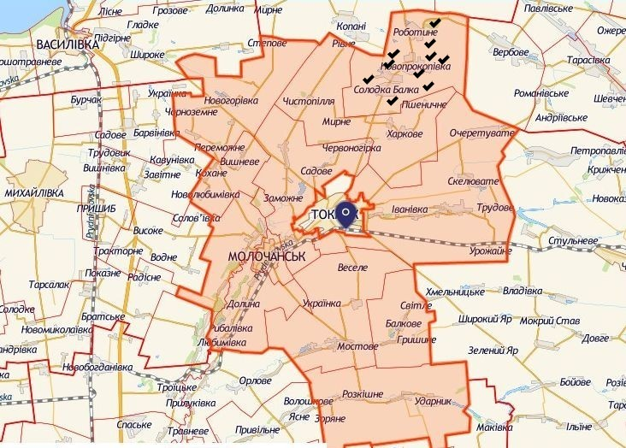
Рисунок 1.1 – Місця відбору кокцинелід у Токмацькому районі
Токмацький район належить до посушливої, дуже теплої агрокліматичної зони. Основні типові грунти – звичайні малогумусні (86,5% площі району). Природна степова рослинність збереглася на схилах ярів та балок.
Територія Токмацького району розташовується в зоні помірних широт з достатньо активною атмосферною циркуляцією, переважно з перенесенням повітряних мас. Клімат є помірно-континентальним. Відрізняється спекотним і сухим тривалим літом та зимою з періодичними відлигами й нестійким сніговим покривом (товщина снігового покриву не перевищує 5 – 10 см). Однією з особливостей клімату території є значні коливання погодних умов в окремі роки. Помірно вологі роки змінюються різко засушливими, які супроводжуються додатковою дією суховіїв. Пори року характеризуються спекотним літом, тривалою й відносно теплою осінню, не стійкою, але інколи холодною зимою та достатньо короткою весною, яка часто супроводжується суховіями.
Середня температура січня складає –2 … –9^{о}С, липня +20 …+24^{о}С, безморозний період триває 220 діб, вегетаційний період становить 210 – 245 діб. Найбільш сонячними місяцями є червень – серпень, а мінімальна кількість сонячного світла припадає на грудень, коли спостерігається коротка доба і велика імовірність похмурого неба. У середньому спостерігається 85–90 діб на рік, коли сонячне світло повністю відсутнє через наявність хмар. Взимку щомісячно спостерігається 15 – 20 похмурих діб, влітку – 1 – 2.
Кількість опадів на рік коливається у межах 450 – 330 мм. Максимум опадів припадає на першу половину літа. Разом з тим, достатньо часто спостерігається наявність весняно–літніх засух. Для району властиве значне випаровування – близько 900 – 1000 мм/рік.
Національний заповідник Хортиця розташований на острові Хортиця, який є найбільшим у долині ріки Дніпро і знаходиться в межах міста Запоріжжя. Площа сягає 2987,5 га. Рельєф острова характеризується трьома основними елементами: 1) підняте плато в центральній частині; 2) круті стрімчасті схили, що прилягають безпосередньо до старого і нового рукавів Дніпра; 3) понижені ділянки (заплавини) у південно–східній частині острова. На території острова можна виділити такі біотопи: степові, байрачно–лісові, заплавнево–лісові та штучні лісонасадження (листяні й хвойні). Степова рослинність представлена різнотравно–типчаково–ковиловою формацією. Доскладу байрачних лісів входять дуб черешчатий, яблуня дика, груша звичайна, глід, шипшина, терен. Основу заплавних лісів складають тополя чорна, дуб черешчатий, в’яз граболистий, аморфа чагарникова. Заповідник також включає агроценози: ріллю, сади, городи, ягідники. Внаслідок географічного положення острова, рослинність останнього несе в собі риси як зонального (степ), так і інтразонального характеру. На 25 відсотках площі острова зберіглася природна рослинність, яка представлена ділянками цілинних степів, байрачних і заплавних лісів. Ступінь антропогенного перетворення природних комплексів варіює в широких межах, що зумовлено різноманітними проявами інтенсивного впливу на них людини. У межах острова є ряд антропогенних комплексів (сади, насипні дамби, очисні споруди, гранітний кар’єр, селища, дороги тощо).
Ксерофільне багатолітнє різнотрав’я: синьоголівник представлене цмином піщаним (Helichrysum arenarium Dl.), люцерною серповидною (Medicago falcata L.), чистецем прямим (Stachys recta L.), жовтушником сірим (Erysimum canescans Roth). Мезофільне різнотрав’я представлене різноманітними дводольними мезофітами або мезоксерофітами, наприклад конюшиною (Trifolium montanum L., T. aplestre L.). Ксерофільні рослини представлені чабрецем Маршала (Thymus Maarschallianus Willd), австрійським полинем (Artemisia austriaca Jacq.). Крім злаків у складі травостою степів достатньо багато дводольних, ефемерів, ефемероїдів – крупка весняна (Draba verna L.), адоніс весняний (Adonis vernalis), гіацинтик (Hyacintella leucophaea Schur), тюльпан (Tulipa monticola Wulff) тощо .
Поряд із степовим типом рослинності (підтипи різнотравно–ковилових степів та їх петрофільні й псамофільні різновиди, лугові й чагарникові степи) тут зустрічаються лісовий (підтип байрачний, заплавний та штучний ліси), луговий, болотяний та водяний типи рослинності.
Байрачні ліси зустрічаються переважно серед ярів степу, їх основу складає дуб (Quercus robur), присутні в’яз дрібнолистковий (Ulmus laevis), липа дрібнолисткова (Tiliacordata), береза (Betulapendula), яблуня дика (Malus sylvestris), груша звичайна (Pyrus communis), глід (Cataegus monogyna), шипшина (Rosa canina), терен (Prunus spinosa). У заплаві річки Дніпро розвинені невеличкі ліси – зустрічаються збіднені діброви й переважають ділянки з чорної тополі (Populus nigra), білої верби (Salix alba); значні простори зайняті верболозом. Достатньо добре розвинений ярус кущів, у якому переважають аморфа (Amorpha fruticosa), бузина чорна (Sambucus nigra), шипшина (Rosa canina), терен (Prunus spinosa).
Ентомофауна характеризується багаточисельністю і значним різноманіттям. Фауна широколистяних лісів збіднена, але деякі види набувають значення як шкідники (Cerambyx cerdo, Zeuzera pyrina, Tortrix viridana, Porthetria dispar); зустрічаються деякі види, властиві лише степовій зоні (Megopis scabricornis), лугові види зустрічаються переважно на пониженому рельєфі. На плато переважають мезофільні або ксерофільні види; стають характерними степові ксерофіли. Річка Дніпро є східною межею поширення багатьох видів (Carabus besseri, Gnaptor spinimanus тощо).
Необхідно відмітити, що Токмацький район є одним з аграрних центрів України. Сільськогосподарська діяльність значною мірою впливає як на створення мікрокліматичних умов в межах району, так і на всі живі організми. З промисловості на території району працюють підприємства переробної та добувної галузі. На території Токмацького району функціонують 155 сільськогосподарських підприємств різних форм господарювання та власності, в тому числі 121 фермерських господарств.

2 МАТЕРІАЛИ ТА МЕТОДИ ДОСЛІДЖЕНЬ

Фактичний матеріал, на базі якого виконано дослідження, збирався впродовж 2019 – 2020 років у різних біотопах Запорізької області. В роботі використали дані для спостережень за їх поведінкою, трофікою, розподілом за рослинами, фенологією. Крім власних зборів, було проаналізовано збори кокцинелід кафедри загальної та прикладної екології і зоології Запорізького національного університету.
Збори проводилися у період вегетації рослин із квітня по жовтень. Пік чисельності хижаків на одно та дворічних рослинах припадає на першу половину липня.
Нами було обстежено екосистеми різного ступеня антропогенної трансформації. Пробні площі були розташовані в природних екосистемах та агроценозах.
При дослідженні біотопічного розподілу кокцинелід виділено такі групи біотопів:
- Лучні ділянки – відкрита місцевість, серед рослинності якої переважали дводольні трав’янисті рослини. До таких нами відведено ділянки берегової смуги в південній частинні острова Хортиця та луги Токмацького району.
- Степові ділянки – відкрита місцевість, серед рослинності якої переважали злакові трав’янисті рослини. Степові ділянки переважали серед не перетворених людиною біотопів. Зокрема це більшість територій о. Хортиця та нерозорені території Токмацького району.
- Байрачні ліси – ділянки сухих пралісів з формаціями гльоду, терну та дубів. У місці Запоріжжя представлені в балках та ярах на о. Хортиця.
- Агроценози – усі перетворені людиною ландшафти (лісосмуги, поля, клумби та ін.).

- Заплавні ліси – періодично затоплювані або розташовані на заплавних терасах лісові масиви, в яких переважають такі деревні породи, як тополя, верба, дуб. У Запоріжжі представленні Хортицькою заплавою
Для отримання морфометричних показників використовували бінокуляр МБС–9 з окулярмікрометром.
Знімки робили на фотокамеру Nikon D5100
Нерухомі і малорухомі стадії ентомофагів обраховували методом пробних ділянок (0,25 м²), які виділяли у 5 місцях на досліджуваній території.
Рухомі стадії ентомофагів збирали методом косіння. Метод косіння сачком як метод кількісного обліку найстаріший і внаслідок своєї простоти найбільш розповсюджений. Косіння у поєднанні з іншими методами дозволяє з'ясувати видовий склад членистоногих, добову і сезонну динаміку, відношення комах до різних факторів середовища. Видовий склад комах, зібраних косінням у певних стаціях, значно більший, ніж у зборах біоценометром. Існують сачки різних систем, є різні пристосування до них, а при обліку застосовується різна кількість змахів. Робили 25 змахів, у чотирьох повторностях, сачком з діаметром кільця 30 см при довжині ручки 1,5 м. При спеціальних дослідженнях, наприклад для вивчення добової міграції косіння проводять через кожні 1 – 2 години.
Добутих комах, переносили у банки й розбирали у лабораторії. Дані заносили у щоденник або картку.
Всього за період роботи було накладено 70 ділянок і проведено 40 косінь.
Інші методики збору кокцинелід:
Вибірка й облік комах за допомогою фотоеклектора. Метод обліку фотоеклектором заснований на принципі використання позитивного фототаксису в комах. Але не всі комахи позитивно реагують на світло. Гарні результати при застосуванні фотоеклектора одержують при кількісному обліку окремих груп комах. Наприклад, виходу комах із зимівлі (прилад ставлять до початку виходу і знімають наприкінці) і при обліку впливу агротехнічних заходів на шкідників. Може також застосовуватися в комбінації з іншими методами при біоценологічних дослідженнях.
Облік здійснюють у такий спосіб. Вибирають ділянку, беруть фотоеклектор у витягнуті руки, обережно підходять до досліджуваного місця (краще проти сонця), опускають прилад на ділянку і залишають на певний час. Під час цієї перерви відзначають стан погоди і дані заносять у щоденник. Описують коротко також рослинний покрив навколо площадки. Фотоеклектор можна тримати на досліджуваній ділянці від декількох хвилин до декількох годин. Можна навіть залишати його на ніч. Рекомендують також ставити фотоеклектор на сільськогосподарському полі ввечері або вночі, коли комахи малорухливі. Це дасть можливість врахувати без втрат усіх комах. Зібраних у банку комах розбирають, як звичайно, підраховують і записують у картку.
Облік безхребетних за допомогою біоценометра. Біоценометр (залізний ящик зі стороною 50 см без дна і кришки та мішок) беруть за краї верхньої площини або за ручки, піднімають на витягнутих руках нагору й опускають (накладають) на обрану для вивчення ділянку. Опущений біоценометр прикриває й ізолює певну ділянку землі. Прилад притискають щільно до землі і приступають до вибірки комах. Спочатку виловлюють з біоценометра літаючих комах. Для цього підносять банку (морилку) до комах, що сидять на рослинах чи на стінках біоценометра («заморені» комахи падають у морилку), потім збирають комах з рослин і з поверхні землі. Комах, що бігають, (жуків і ін.) ловлять руками або пінцетом, дрібних – пензликом, змоченим спиртом або ексгаустером і переносять у пробірку зі спиртом. Після того, як усі швидкобігаючі тварини зібрані, обрізають навколо біоценометра землю, видаляють біоценометр і продовжують обстежувати досліджувану площадку. Спочатку зрізують траву і переносять її в банки або в мішечки для детального аналізу в лабораторії; збирають комах, виявлених при коренях, в окремі пробірки; викопують дернину і переносять її також у банку або мішечок для детального вивчення. Перебирають землю на цій площадці на глибині 10 см, збирають виявлених тварин, фіксують їх і забезпечують етикеткою. Так вивчають другий, третій і наступний шари. Виявлених комах враховують по кожному шару окремо. Після обробки матеріалу всі дані заносять у щоденник або на картку.
Вибірка і збір комах за допомогою усмоктувальних апаратів. Для цього використовують ручний електричний пилосос, з'єднаний з металевим барабаном (довжиною 25 і діаметром 14 см), усередині якого укріплений мішечок з нейлону для збору тварин. Від кришки барабана відходить гнучка трубка з резиновим наконечником. При зборі комах металевий циліндр (висотою 30 і діаметром 30 см) ставлять у траву, апарат пускають у хід, а сопло трубки пересувають усередині циліндра в усі сторони. Процедура продовжується 2 хв, і після двохвилинної перерви її повторюють. Цим способом отримують багатий вилов мешканців рослинності (до 66,7 – 100%) з різних систематичних груп.
Для збору дрібних комах з дерев до ручного пилососа з довгою гнучкою трубкою прикріплюють лійку. З його допомогою можна збирати комах з дерев висотою 7 м і більше.
Облік і аналіз населення окремої рослини. Комах, що живуть на тій або іншій рослині, вивчають при дослідженні біоценотичних відносин, при вивченні комплексів комах, екології, при вивченні ентомофагів. При цьому виявляється видовий склад населення і кількісне співвідношення між видами, а також характер зв'язку з рослинами того чи іншого виду.
Метод стаціонарного обліку. Намічають кілька екземплярів рослин. Систематично, через певні проміжки часу обережно підходять до рослини і ретельно оглядають її, точно реєструючи усі виявлені види. Огляд проводять, починаючи зверху і до самої землі. Оглядати рослину слід з усіх боків, не доторкаючись до неї. Бажано замалювати деякі положення комах на рослині в польову книжку й обов'язково замалювати схему рослини. Комах з рослини не знімати. Спостерігають і записують результати кожного дня, це дає змогу вивчати природний розвиток і зміну фауни в часі. Користування цим методом вимагає гарного знання фауни району.
Кокцинеліди в першу чергу пов’язані з комплексом сисних шкідників. Їх здобич – попелиці, псиліди, кліщі, а також яйця та дрібні личинки інших шкідників, тому хижих кокцинелід перш за все виявляють при візуальному огляді рослин та знаходженні на них колоній чи окремих особин сисних шкідників, шляхом використання різних пасток.
Дорослі жуки можуть зустрічатисяв різних місцях, але їх рухливі, з добре розвиненими ногами личинки обов’язково знаходяться там, де є комахи, які служать основною їжею для даного виду. Деякі види кокцинелід можна визначити за їх личинками, але в більшості випадків для точного визначення необхідно вивести дорослих жуків [1].
Аналіз ступеню спільності двох фаун проводили за формулами Жаккара (3.1):

(3.1)

і С’єренсена (3.2):

, (3.2)

де А – кількість видів у першій фауні;
В – кількість видів у другій фауні;
С – кількість видів, спільних для обох фаун [49].
Статистична обробка даних проводилася на персональному комп’ютері
і була проведена за формулами [50]:
Середнє значення:
(3.3)

Середнє квадратичне відхилення:

(3.4)

де Σx_{і} –сума варіант;
n – число варіант у виборці.
Похибка середнього значення:

(3.5)

Достовірність різниці:

(3.6)

При вивченні різноманіття ознак, виражених у різноманітних середніх арифметичних груп, що порівнюють, використовують інший показник – коефіцієнт варіації (C_{v}), які розраховують за формулою:

(3.7)

Показник вірогідності (Р) відшукували по таблиці Ст’юдента на підставі даних (). [51]
3 ЕКСПЕРИМЕНТАЛЬНА ЧАСТИНА

3.1 Видовий склад кокцинелід Токмацького району

Збори проводилися в плодових садах агропромислових господарств Запорізької області, на острові Хортиця – у садах та природних біотопах, на присадибних ділянках та паркових зонах у Токмацькому районі, дачних ділянках, у деяких штучних деревних насадженнях (лісосмуги, садозахисні смуги тощо). Точкові збори проводили на території Токмацького та Оріхівського районів
Видовий склад родини Coccinella представлений двома підродинами: Coccinellinae (додаток А) та Epilachninae (додаток Б). Підродина Epilachninae представлена єдиним видом, який зустрічається в Запорізькій області – Subcoccinella vigintiguatuorpunctata.
У результаті наших досліджень виявленно 17 видів кокцинелід.
Порівняльна характеристика видового складу сонечок в різних точках збору наведена в таблиці 3.1

Таблиця 3.1 – Поширення комах родини Coccinella в Запорізькій області

№ | Вид комахи | Місце виявлення
 |  | о. Хортиця | Токмацький район | Оріхівський район
1 | 2 | 3 | 4 | 5
1 | Subcoccinella vigintiguatuorpunctata | + | + | –
2 | Semiadalia undecimnotata | – | + | –
Продовження таблиці 3.1
1 | 2 | 3 | 4 | 5
3 | Adonia variegata | + | + | –
4 | Adalia bipunctata | + | + | +
5 | Coccinella septempunctata | + | + | +
6 | Coccinella undecimpunctata | – | + | +
7 | Coccinula quatuordecimpustulata | + | – | +
8 | Syngarmonia conglobata | + | – | –
9 | Thea vigintiduopunctata | – | – | +
10 | Propylaea quatuordecimpunctata | + | + | –
11 | Chilocorys renipustulatus | + | – | –
12 | Chilocorys bipustulatus | + | + | +
13 | Exochomus quadripustulatus | + | – | –
14 | Platynaspis luteorubra | + | + | –
15 | Vibidia duodecimguttata | – | – | +
16 | Scymnus rubromaculatus | + | + | –
17 | Halyzia sedecimguttata | + | + | –
Примітки:
- «+» – зустрічається;
- «–» – не зустрічається».

Місця збору проб відрізняються між собою складом рослинності. Флора Хортиці нараховує більше 1000 видів вищих рослин, з яких 15% є ендеміками. На острові стикаються різноманітні природні зони: різнотравно–ковилові степи, дубові й хвойні ліси, заплавні луки. Завдяки особливим мікрокліматичним умовам та багатій рослинності кокцинеліди завжди забезпечені їжею. В Токмацькому районі та Оріхівському районі спостерігається інша картина. В зв’язку з інтенсивним заселенням і розорюванням цілинних степів, високим ступенем техногенного навантаження видовий склад кокцинелід значно збіднів.
За даними таблиці 3.1 можемо сказати, що найбільше видове різноманіття зустрічається на о. Хортиця. Це пов’язано з тим, що о. Хортиця – природний заповідник, де кокцинеліди повною мірою забезпеченні їжею та мають сприятливі умови для розвитку. Найменше видове різноманіття в Токмацькому районі та с. Копані. Однією з причин є те, що це зони ведення інтенсивного сільського господарства, що обумовлює використання інсектицидів.
Особливо високу чисельність і максимальну видову різноманітність кокцинелідна трав’янистій рослинності можна спостерігати у середині червня – початку липня, уперіод масового розмноження попелиць.
Співвідношення видів кокцинелід Запорізької області показана на рисунку 3.1. (додаток А)

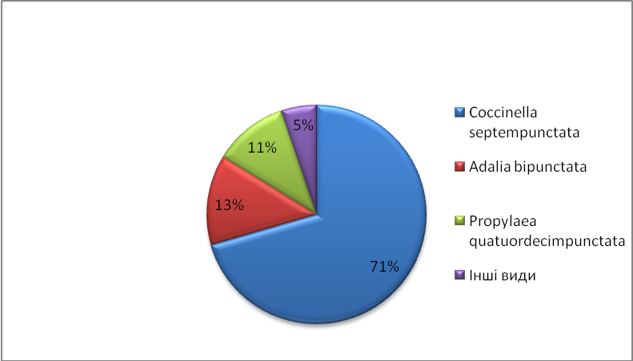
Рисунок 3.1 – Співвідношення видів кокцинелід в Запорізькій області, %

Домінує за чисельністю Coccinella sеptempunctata 70,5%, Adalia bipunctata та Propylae aquatuordecimpunctata, які складають відповідно 13,3% та 11% всіх видів є субдомінантами. Інші види із відсотком 5,2% представлені одиничними екземплярами.
Однією з причиною масовості таких видів, як Coccinella septempunctata, Propylae aquatuordecimpunctata, Adalia bipunctata є екологічна та харчова пластичність. Ці види є менш вибагливими до погодних умов, легко переживають весняні низькі температури та літні засухи, а також є поліфагами, що дає можливість бути постійно забезпеченими в їжі.

3.2 Еколого–біоценотичні зв’язки кокцинелід у біотопах Токмацького району

Отримані результати досліджень показали, що одиничні екземпляри жуків з’являютьсяз другої декади травня, майже одночасно з утворенням перших колоній попелиць. Так, у 2019 році в умовах Токмацького району, перезимувавши, кокцинеліди з’явилися на Artemisia absinthium L. 15 травня, на Taraxacum officinale Web. – 18 травня.
За період досліджень спостерігалася пряма залежність росту чисельності попелиць і кокцинелід від погодних умов протягом вегетаційного сезону.
Так у 2020 році, суха і жарка погода, що встановилася напочатку травня, сприяла високій швидкості розмноження попелиць на кормових рослинах. На бобових рослинах, зокрема Melilotus officinalis (L.) Pall., M. Albus Medik., Lotus corniculatus L., Trifolium arvense L., Onobrychis viciaefolia subsp. Sativa(Lam.) Thell. Утворилися великі, щільні колонії Aphi sfabae Scop. Внаслідок чого спостерігалася максимальна чисельність кокцинелід і значне видове різноманіття.
Збільшення чисельності як хижаків так і живителів тривав до другої декади липня. Потім збільшення чисельності кокцинелід переривалося високими температурами. У другій декаді серпня знову відбувалося збільшення чисельності хижаків, від чого загальний період активності кокцинелід подовжувався і тривав до третьої декади вересня.
Посушливий 2020 рік вніс корективи у розвиток кокцинелід. Висока температура у другій декаді травня сприяла збільшенню чисельності кокцинелід. Різке збільшення хижаків відмічали у колоніях Aphis fabae Scop. і Rhopalosiphum padi L.
Особливо високу чисельність і максимальну видову різноманітність кокцинелідна трав’янистій рослинності можна спостерігати у середині червня – початку липня, уперіод масового розмноження попелиць. Найбільшу різноманітність видів кокцинелід відмічали на стаціонарних ділянках остепнених луків, де переважають злаково–бобово–різнотравні угрупування.
Розподіл кокцинелід за біотопами Токмацького району у кінці травня –початку червня 2019 – 2020 років наведенні у таблиці 3.2

Таблиця 3.2 Біотопічне розподілення кокцинелід в умовах Запорізької області

№ п/п | Види | Типи біотопів
 |  | Заплавні  ліси | Байрачні ліси | Агроценози | Степові ділянки | Лучні  ділянки
1 | 2 | 3 | 4 | 5 | 6 | 7
1. | Coccinella septempunctataL. | 31±1,55 | 36±1,8 | 20,5±1,02 | 41±2,05 | 33,5±1,68
2. | Adalia bipuncta–  ta L. | 21±1,05 | 31,5±1,57 | 14,5±0,72 | 32±1,6 | 26±1,3
3. | Propylea  Quatuordecim–punctata L | 8,5±0,43 | 30±1,5 | 4±0,2 | 17,5±0,88 | 16±0,8
4. | Coccinella  Undecimpunc–  tata L. | – | 5,5±0,28 | 5±0,25 | 13,5±0,68 | 9±0,45
Продовження таблиці 3.2
1 | 2 | 3 | 4 | 5 | 6 | 7
5. | Coccinula  quatuordecimpunctata L | 12±0,6 | 10,5±0,53 | 5±0,25 | 12,5±0,6 | 10,5±0,5
6. | Hippodamia  tredecimpunctata L. | 4±0,2 | 10±0,5 | 3±0,15 | 10,5±0,5 | 8±0,4
7. | Scymnus frontalis Fabr. | 6,5±0,33 | 7±0,35 | 2,5±0,2 | 11,5±0,6 | 7,5±0,38
8. | Scymnus nigrinus Kug. | – | 5±0,25 | – | 10±0,5 | 4±0,2
9. | Exochomus  quadripustulatus L. | – | 11±0,55 | – | 11,5±0,6 | 6,5±0,33
10. | Adonia variegata Goeze | 5,5±0,28 | 13,5±0,68 | 5,5±0,28 | 22.5±1,1 | 15±0,75
Примітка. « – » – відсутні.

Характер коливань чисельності кокцинелід на трав’янистій рослинності у окремі роки відрізнявся і визначався швидкістю росту колоній попелиць. Із таблиці видно, що домінує за чисельністю Coccinella sеptempunctata L., Adalia bipunctata L. та Propylea quatuordecimpunctata L є субдомінантами. Інші види трапляються рідко.
Спільність фауни показано в таблиці 3.4. Видове різноманіття відмічали на степових ділянках та байрачних лісах, де переважають злаково–бобові різнотравні угрупування.
В цілому процес зміни чисельності кокцинелід у біотопах складається з двох основних етапів: міграції і репродукції жуків із сусідніх біотопів із дендрофільною рослинністю, коли відбувається масове заселення трав’янистих рослин попелицями (третя декада травня), внаслідок скорочення чисельності популяції жертв (третя декада липня). За весь період дослідження у біотопах із злаково–бобово–різнотравними угрупуваннями скупчення кокцинелід відмічали у період із 6 червня по 15 липня.

3.3 Розподіл кокцинелід на рослинах

Розподілення кокцинелід на рослинах нерівномірне. На Melilotus officinalis (L.) Pall., M. albus Medik. І. Onobrychis viciaefolia subsp. Sativa (Lam.) Thell. Було зареєстровано по 8 видів кокцинелід: Adonia variegata Goeze, Coccinella sеptempunctata L., Coccinula quatuordecimpunctata L., Adalia bipunctata L., Exochomus quadripustulatus L., Scymnus nigrinus Kug., Propyle aquatuordecimpunctata, Coccinella undecimpunctata L. На таких рослинах як Cirsium arvense L., Tanacetum vulgare L. Та Cichorium intybus L. Відмічали по 4 види відповідно. По 2 види було зафіксовано на Coniza canadensis L. І Lotus corniculatus L.
Чисельність хижаків у досліджуваних стаціях за період досліджень, у самий активний період життя (друга декада червня – перша декада липня), коливалася від 5 до 32 екземплярів на одну рослину. Отримані результати досліджень (червень місяць) показані у таблиці 3.3.
Із таблиці видно, що найбільше екземплярів хижаків у колоніях Aphisfabae S copбуло відмічено на Melilotus officinalis (L.) Pall., M. Albus Medik та на Onobrychis viciaefolia subsp. Sativa (Lam.) Thell. На рослинах комахи переміщувалися у верхній частині стебла та посуцвіттях.
Дещо менше екземплярів траплялося на Cirsium arvense L. та Lotus corniculatus L. Незначну кількість екземплярів зафіксували на Coniza canadensis L. Домінуючими видами серед кокцинелід у колоніях Aphis fabae Scop., A. Gossypii Glоv, Rhopalosiphum padi L. є два види – Coccinella septempunctata L. і Adalia bipunctata L.

Таблиця 3.3 Середня кількість кокцинелід на одну рослину в умовах Токмацького району (2019 – 2020 рр.)

Види рослин | 2019 | 2020 | t_{d}
 | ±Ϭ | ±Ϭ
Melilotus officinalis (L.) Pall. | 16,5±1 | 29±2 | 5,06***
M. albus Medik. | 16,5±2,32 | 26±4 | 2,05
Lotus corniculatus L. | 13,5±2,32 | 17±3,66 | 0,81
Trifolium arvense L. | 3±0,66 | 5,5±1 | 2,1
Onobrychis viciaefolia subsp.Sativa (Lam.) Thell. | 21±2,66 | 25±1,33 | 1,37
Coniza canadensis L. | 7±1 | 4,5±0,33 | 1,44
Cichorium intybus L. | 5±0,66 | 11±0,66 | 9,23***
Cirsium arvense L. | 22±2 | 18,5±1,64 | 1,47
Tragopogon dubius Scop. | 4±0,66 | 7±0,66 | 4,8***
Tanacetum vulgare L. | 7,5±1 | 7,5±2,32 | 0,22
Примітка: *** – різниця суттєва на 0.1% рівні значимості; « – » – різниця не суттєва або її не має.

Протягом періоду досліджень ступінь агрегації особин кокцинелід змінювався: посилювалася у період репродукції, коли чисельність афідофагів досягала максимального рівня, знижувався у період міграції кокцинелід у сусідні біотопи, внаслідок низької чисельності попелиць. Міграції кокцинелід відмічали ряд авторів [5,7].
Протягом доби кокцинеліди, найбільш активні у сонячні години. У хмарну, вітряну і дощову погоду, а також у нічну пору жуки неактивні: ховаються у пазухах листків, у квітках і суцвіттях. Максимальну кількість комах на рослинах відмічали всередині дня 10 – 17 годин, коли температура повітря прогрівається від 20 ⁰С до 26 ⁰С.коли температура повітря піднімалася вище 29 ⁰С активність жуків спадала, вони ховалися у затінені місця. У цей час відмічали лише одичні екземпляри. Із 16 до 18 години кокцинеліди знову ставали активними.

3.4 Аналіз ступеню спільності фаун кокценелід

У ході роботи ми проаналізували спільність фаун у різних типах біотопів за формулами Жаккара і С’єренса.

Таблиця 3.4 – ступінь спільності фаун кокцинелід за Жаккаром (К_{ж}) і С’єренсеном (К_{с})

Тип  біотопу | Заплавні  ліси | Байрачні ліси | Агроценози | Степові ділянки | Лучні  ділянки
Заплавні  ліси |  | К_{ж}=70% | К_{ж}=87,5% | К_{ж}=70% | К_{ж}=70%
 |  | К_{с}=0,82 | К_{с}=0,93 | К_{с}=0,82 | К_{с}=0,82
Байрачні ліси | К_{ж}=70% |  | К_{ж}=80% | К_{ж}=100% | К_{ж}=100%
 | К_{с}=0,82 |  | К_{с}=0,88 | К_{с}=1 | К_{с}=1
Агроценози | К_{ж}=87,5% | К_{ж}=80% |  | К_{ж}=80% | К_{ж}=80%
 | К_{с}=0,93 | К_{с}=0,88 |  | К_{с}=0,88 | К_{с}=0,88
Степові ділянки | К_{ж}=70% | К_{ж}=100% | К_{ж}=80% |  | К_{ж}=100%
 | К_{с}=0,82 | К_{с}=1 | К_{с}=0,88 |  | К_{с}=1
Лучні  ділянки | К_{ж}=70% | К_{ж}=100% | К_{ж}=80% | К_{ж}=100%
 | К_{с}=0,82 | К_{с}=1 | К_{с}=1 | К_{с}=1

Лучні степи, суходільні та остепнені луки характеризуються 100% ступенем спільності фауни, а заплавні ліси та низинні луки мають менший відсоток – 70% та 80% відповідно.

3.5 Порівняльна характеристика розміру надкрил Coccinella septempunctata

Морфологічні ознаки (зокрема, розміри і маса тіла) використовують для прогнозування плодючості та життєздатності кокцинелід. Перед зимівлею комахи збільшуються в розмірах за рахунок запасання жирового тіла. Це їм потрібно, щоб пережити зимівлю. Порівнюючи розміри надкрил сонечок, намагались з’ясувати, з якими мінімальними розмірами комахи не загинуть під час зимівлі.
У таблиці 3.5 наведені дані розмірів надкрил виду Coccinella septempunctata, які були простежені в червні та вересні 2019 року; в квітні, червні, вересні 2020 р.

Таблиця 3.5 – Розміри надкрил виду Coccinella septempunctata (мм.)

Час збору | Х_{min} | X_{max} |  |  |  | С_{v,} %
Червень 2019 | 5,7 | 7 | 6,35 | 0,22 | 0,0075 | 3,46 | –
Вересень 2019 | 5,7 | 7,1 | 6,4 | 0,23 | 0,0079 | 3,59 | 0,16129
Квітень 2020 | 5,9 | 7,1 | 6,5 | 0,2 | 0,0069 | 3,12 | 0,51724
Червень 2020 | 5,8 | 7 | 6,4 | 0,2 | 0,0069 | 3,12 | 0,17241
Вересень 2020 | 5,6 | 6,9 | 6,25 | 0,22 | 0,0075 | 3,52 | 0,32258

Різниці між розмірами надкрил не має або вона не суттєва, оскільки t_{фактичне} менше за t_{табличне}.
Порівнюючи дані вересня та квітня можна сказати про те, що зимівлю пережили ті комахи, розміри надкрил яких перевищували Х_{min}=5,9. Для того щоб пережити зимівлю в комах з мінімальними розмірами надкрил не вистачило запасів жирового тіла.

3.6 Роль кокцинелід в природних та штучних біоценозах

Останніми роками в нашій країні та за кордоном надається велике значення розробці біологічних і інтегрованих методів боротьби з шкідливими комахами. Біологічний метод боротьби має ряд принципових переваг перед хімічним методом: біологічні агенти не небезпечні для здоров'я людини, специфічні в своїй дії, не викликають резистентності у шкідників, економічні і довготривалі.
Передумовою до посилення ролi ентомофагiв є зменшення залежності агроценозiв вiд втручання людини за рахунок максимального використання бiотичних факторiв як основних регуляторiв чисельностi фітофагів.
Широке використання біологічного контролю обмежується відносною складністю використання біологічних агентів і їх слабкою вивченістю. Потрібні подальші, поглиблені і різносторонні дослідження з біології, екології і розповсюдженню корисних організмів.
Однією з найважливіших сучасних проблем захисту рослин є розробка заходів боротьби з попелицями. Швидкість розмноження попелиць, висока плодючість і здатність багатьох видів до міграцій роблять заходи з обмеження їх чисельності нелегкою і дорогою справою. Це визначає необхідність вивчення природних чинників, що обмежують масове розмноження і шкідливу діяльність попелиць. У зв'язку з цим, необхідні загальні дослідження ентомофагів з метою використання їх в біологічних заходах з обмеженням чисельності шкідників. Особливо підкреслюється необхідність вивчення видового складу ентомофагів попелиць в різних природно-господарських зонах, біології та екології ентомофагів попелиць, циклів розвитку, діапаузи, їх поведінки, зимівлі, додаткового живлення, міграції, надпаразитів, хазяїно-паразитних відносин, спеціалізації і ефективності, розповсюдження і внутрішньоареального розселення, інтродукції і акліматизації ентомофагів попелиць, методів концентрації і накопичення ентомофагів.
Для ефективної регуляції чисельності шкідників оптимальне співвідношення афідофагів та попелиць – 1:20 – 30 особин або 4 на одну колонію. При чисельності 0,1 – 0,3 личинок та імаго сонечка 1 м погонних гілок вони здатні стримувати чисельність попелиць нижче порога шкідливості.
Економічний аспект
Зазвичай для боротьби з попелицями та іншими шкідниками використовують хімічний метод боротьби, але це не зовсім екологічно та економічно недоцільно. В середньому 1л інсектициду коштує 800 грн. На 1га потрібно від 500 мл інсектициду, 200л води, техніка для оприскування та заробітна плата робітникам. Також варто пам’ятати, що використання інсектицидів – це небезпечно для людей та інших організмів. В результаті ми отримуємо витрату 865 грн на 1га.
Біологічний метод боротьби – це екологічна та економічна альтернатива хімічному методу. Для приваблювання кокцинелід потрібно повність відмовитись від ядохімікатів та тримати біля поля участок з незайманими луговими травами, які не будуть скошуватися та оброблятися, Якщо після цих заходів не з’являються потрібні нам комахи, то їх можна просто купити у екологічних компаній, які цим займаються. Випускати сонечок слід рано вранці, при наявності роси. Оскільки біологічний метод характеризується довгостроковою дією, то ці дії не обов’язково повторювати кожного року. Ціна на імаго сонечка – 450 грн за 1500 одиниць, яких вистачить на 1га поля.

Таблиця 3.6 – порівняння вартості хімічного та біологічного методу боротьби зі шкідниками на 1га

№ | Операція, матеріал | Хімічний. грн | Біологічний. грн
1 | Пестицид | 640 | -
2 | Вода | 25 | -
3 | Послуги оприскувача | 200 | -
4 | Імаго сонечка | - | 450
Всього |  | 865 | 450

4 ОХОРОНА ПРАЦІ ТА БЕЗПЕКА У НАДЗВИЧАЙНИХ СИТУАЦІЯХ

Практична частина моєї дипломної роботи проводилась в лабораторії № 209 на кафедрі загальної та прикладної ентомології і зоології, яка обладнана водопроводом, системою каналізації, опалювання та вентиляції. В процесі проведення експериментів використовував електричне устаткування, оптичні прилади. Так як в лабораторії забороняється працювати по одному, тому всі досліди я проводив в присутності викладача або лаборанта [62].
Мета даного розділу показати практичні вміння застосовувати теоретичне знання при виконанні дипломної роботи на тему: «Екологічна характеристика кокцінелід в біотопах Токмацького району».
Перед початком роботи зі мною був проведений інструктаж з охорони праці та пожежної безпеки моїм науковим керівником за інструкцією № 129 з охорони праці. Оскільки дипломна робота пов’язана з перебуванням у лабораторії, то мені довелося дотримуватись всіх правил індивідуального та колективного захисту. Основні небезпечні виробничі фактори при виконанні роботи, які можуть статися пов’язані зі зміною показників (відносна вологість повітря, температура повітря, швидкість руху повітря, атмосферний тиск) мікроклімату в лабораторії, ураження електричним струмом. При роботі в лабораторії можуть виникати травми різного характеру внаслідок невмілого використання приладів та інструментів [63, 64].
На всі види робіт, що являють собою потенційну небезпеку повинна бути підготовлена документація, що узгоджується з керівником робіт. Для запобігання виникнення нещасних випадків, пожеж і вибухів слід чітко виконувати правила з техніки безпеки, виробничої санітарії й пожежної профілактики. Експерименти треба проводити акуратно, уважно та з достатнім знайомством із приладами, інструментами. Студенти, лаборанти та викладачі повинні бути в спеціальному одязі (халат, окуляри, маска, рукавички) в залежності від виду роботи.
Всі прилади, які використовуються в лабораторії мають бути заземлені. Площа, що припадає на одного працюючого повинна бути не меншою 4,5 м². В лабораторії слід проводити вологе прибирання і регулярне провітрювання впродовж робочого дня. В лабораторії заборонено палити .
Для оформлення даної роботи неможливо обійтись без комп'ютерної техніки. Вмикання комп'ютерів до електричної мережі здійснюється тільки через спеціально встановлені електричні розетки або вилки із заземленням. Шкідливі фактори, що діють при роботі на комп’ютерах:
- навантаження на зір, опорно–руховий апарат, а також емоційного та психологічного характеру;
- вплив на зір апаратура здійснює через такі фактори: яскравість зображення, колір, відповідність символів, відстань між рядками, стійкість зображення.
Площа, що припадає на одного працюючого з дисплеєм, повинна бути не менше 6,0 м², відстань між робочими місцями повинна бути не менше 1,5 м в ряду, і не менше 1,25 м між рядками [65, 66].
Відстань від очей до екрану дисплея повинна становити 50 – 70 см, кут зору 10 – 20⁰, але не більше 40⁰. Тривала робота з комп’ютером призводить до іонізації приміщення позитивними та негативними іонами, через кожну годину треба робити 20 хвилинні перерви. Після закінчення робіт необхідно від’єднати апаратуру від електромережі [67, 68]. Студент може відмовитись від дорученої роботи, якщо склалася виробнича ситуація, що небезпечна для його життя чи здоров’я, або оточуючих його товаришів.
Перед початком роботи треба: переодягти спеціальний одяг і отримати дозвіл на виконання роботи, ознайомитись із правилами безпеки робіт, обладнанням, матеріалами та інструментом. Перевірити захисне заземлення (занулення) на приладах, що будуть задіяні у роботі. Не дозволяється знаходитись у лабораторії у верхньому одязі. Упевнитись у наявності засобів гасіння вогню і надання першої долікарської допомоги.
У робочій зоні лабораторії повинні дотримуватися визначені параметри температури, вологості, освітлення, швидкість переміщення повітря, усе повинно відповідати вимогам ДНАОП 0.03-15-86. У лабораторії я ніколи не працював самостійно, так як наявність другої особи необхідна для надання допомоги при нещасних випадках. Працювала у зручному одязі (індивідуальний бавовняний халат і гумові рукавички) [69].
Дослідницькі роботи можуть здійснюватися під керівництвом відповідального за виконання роботи викладача. Перед початком роботи уважно ознайомитись із правилами безпеки робіт, обладнанням, матеріалами та інструментами та отримати дозвіл викладача розпочати роботу.
Не можна користуватися несправними приладами, а також залишатися в лабораторії одному. Під час роботи в лабораторії треба підтримувати тишу, порядок, чистоту, не допускати квапливості, неохайності. З метою запобігання загорання електропроводки слідкувати за цілісністю ізоляції .
Привести в порядок робоче місце, зачинити вікна, перевірити чи закриті водопровідні крани, вимкнути вентиляцію та освітлення. Після виконання роботи викладач обов'язково оглядає приміщення, вимикає електроживлення [70].
Охорона праці займає одне з провідних місць в організації виробництва, проведенні наукових досліджень. Правила з охорони праці спрямовані на попередження професійних захворювань, травм, смерті у випадку нещасних випадків [71].
Техніка безпеки поряд з виробничою санітарією є частиною охорони праці. У разі виникнення екстремальної ситуації треба негайно повідомити керівника робіт. При попаданні під дію електричного струму, треба негайно вимкнути напругу. У разі виникнення напруги на корпусах обладнання, треба вимкнути мережу чи прилад. Вміти використовувати вуглекислотний або порошковий вогнегасники, та різні підручні засоби при виникненні пожежі. Мій дослід пов'язаний з використанням електричного обладнання, потрібно вчасно та правильно надати допомогу при враженні електричним струмом [65].
У всіх випадках виникнення екстремальних ситуацій треба надати першу долікарську допомогу.
Якщо б стався нещасний випадок, я б діяв таким чином:
– при ураженні електричним струмом: ураження електричним струмом трапляється через пошкодження електроприладів та проводки, необережного поводження та недотримань техніки безпеки. Проходження електричного струму через тіло людини може викликати різні зміни в тканинах та органах.
Електроопік невеликих розмірів буває в місцях входу та виходу струму (знаки току) і має вигляд темних плям. Загальне ураження організму струмом може викликати різні розлади: від незначних больових відчуттів до сильного скорочення м'язів, коли потерпілий не може розігнути руку і звільнитися від дроту, до розладу психіки, нервової системи, дихання і серцевої діяльності
Рятування потерпілих від впливу електричного струму залежить від швидкості звільнення його від струму, а також від швидкості та правильності надання йому допомоги. Зволікання може зумовити загибель потерпілого. При ураженні електричним струмом смерть часто буває клінічною, тому ніколи не слід відмовлятися від надання допомоги потерпілому і вважати його мертвим через відсутність дихання, серцебиття, пульсу. Вирішувати питання про доцільність або непотрібність заходів з оживлення та винести заключения про його смерть має право лише лікар. Якщо потерпілий при свідомості і не жаліється, то все ж слід пам'ятати, що дія електричного струму на організм може проявитися не зразу, а через деякий час. Саме тому потерпілого необхідно терміново доставити в лікарню. При відсутності пульсу і дихання терміново приступають до штучного дихання і масажу серця [72].
Якщо потерпілий при свідомості та стійке дихання і є пульсом, але до цього втрачав свідомість, його слід покласти на підстилку з одягу, розстебнути одяг, котрий утруднює дихання, забезпечити приплив свіжого повітря, розтерти і зігріти тіло та забезпечити повний спокій, дати понюхати нашатирний спирт, сполоснути обличчя холодною водою. Якщо потерпілий, котрий знаходиться без свідомості, прийде до тями, слід дати йому випити 15 – 20 краплин настоянки валеріани і гарячого чаю. Ні в якому разі не можна дозволяти потерпілому рухатися, а тим більше продовжувати роботу, оскільки відсутність важких симптомів після ураження не виключає можливості подальшого погіршення стану. Лише лікар може робити висновок про стан здоров'я потерпілого. Якщо потерпілий дихає рідко і судорожно, але у нього не намацується пульсу необхідно відразу зробити йому штучне дихання.
За відсутності дихання та пульсу у потерпілого внаслідок різкого погіршення кровообігу мозку розширюються зіниці, зростає синюшність шкіри та слизових оболонок. У таких випадках допомога повинна бути спрямована на відновлення життєвих функцій шляхом проведення штучного дихання та зовнішнього (непрямого) масажу серця. Потерпілого слід переносити в інше місце лише в тих випадках, коли йому та особі, що надає допомогу, продовжує загрожувати небезпека або коли надання допомоги на місці неможливе. Для того, щоб не втрачати час, не слід роздягати потерпілого. Не обов'язково, щоб при проведенні штучного дихання потерпілий знаходився в горизонтальному положенні, необхідно відразу розпочати проведення штучного дихання та масажу серця і робити це до появи самостійного дихання і відновлення діяльності серця або передачі потерпілого медичному персоналу [73, 74].
Пожежна безпека об'єкту регламентується Законом України «Про пожежну безпеку» від 17.12.93 року. Правилами пожежної безпеки України, затвердженими 14.06.95 року наказом № 400 МВС України та інструкціями. Пожежна безпека повинна забезпечуватися системою запобігання пожежі та системою пожежного захисту.
В лабораторіях та кабінетах необхідно розміщати тільки необхідні меблі, прилади, обладнання, речі та інше, які повинні зберігатись в шафах та стаціонарно установлених стійках. Заборонено використання побутових електрокип’ятильників, прасок. Всі електроустановки повинні мати захист від струму короткого замикання та інших відхилень від нормальних режимів роботи, що можуть привести до виникнення пожежі. Настільні лампи, радіоприймачі, обчислювальні машини і т.п. дозволяється включати в мережу за допомогою штепсельних з’єднань промислового виробництва. Забороняється користуватись відкритим вогнем та легкозаймистими матеріалами. Всі роботи, пов'язані з можливістю виділення токсичних і пожежо–вибухо–небезпечних пару і газу, повинні проводитись тільки у витяжних шафах, обладнаних вентиляцією. Не допускається розміщати папір, одяг і інші горючі матеріали на нагрівальні прилади та системи опалення. Палити в приміщенні лабораторії забороняється. У разі виявлення пожежі (ознак горіння) кожен зобов'язаний негайно повідомити про це пожежно- 5лу3рятувальну службу з телефоном «101», вказати при цьому точну адресу, кількість поверхів, місце виникнення пожежі, наявність людей, а також своє прізвище.
Охорона праці займає одне з провідних місць в організації виробництва, проведенні наукових досліджень. Правила з охорони праці спрямовані на попередження професійних захворювань, травм, смерті у випадку нещасних випадків [74-77].
Техніка безпеки поряд з виробничою санітарією є частиною охорони праці. Під технікою безпеки розуміють сукупність технічних засобів і прийомів виконання операції, що зводять до мінімуму ризик на роботі.
Дотримувалась правил протипожежної безпеки. При виникненні пожежі, в першу чергу, дії повинні бути спрямованні на забезпечення безпеки та евакуації людей. При виявленні пожежі необхідно вимкнути від енергопостачання прилади та обладнання; приступити до гасіння пожежі первинними засобами пожежогасіння, а при неможливості здійснення даних дій, вийти з приміщення, щільно зачинити за собою двері та вікна щоб запобігти приливу свіжого повітря, що сприятиме швидкому поширенню вогню. Негайно викликати пожежну охорону [78].
Треба систематично слідкувати за справністю електричної апаратури, самостійний ремонт електрообладнання забороняється.
Необхідно припинити роботу на електрообладнанні при:
- появі диму або специфічного запаху, характерного для ізоляції, що горить;
- появі навіть слабої дії електроструму;
- появі підвищеного шуму, стуку, вібрації тощо;
- при раптовому припиненні роботи електроустаткування (зникнення напруги, заклинення частин приладу, що рухаються (центрифуга тощо), воно повинно бути вимкнено вимикачем [79].
Маючи такі теоретичні знання мені було безпечно працювати в лабораторії, а це дуже важливо, так як багато каліцтв та смертей виникає в Україні внаслідок нехтування правилами безпеки. Дякуючи моїм знанням з охорони праці, об’єм дипломної роботи виконаний без негативних наслідків.

ВИСНОВКИ

1. Фауна кокцинелід нараховує 17 видів. Домінує за чисельністю Coccinella sеptempunctata 70,5%, Adalia bipunctata та Propylae aquatuordecimpunctata, які складають відповідно 13,3% та 11% всіх видів і є субдомінантами. Інші види представленні одиничними екзкмплярами.
2. В цілому процес зміни чисельності кокцинелід у біотопах складається з двохосновних етапів: міграції і репродукції жуків із сусідніх біотопів із дендрофільною рослинністю, коли відбувається масове заселення трав’янистих рослин попелицями (третя декада травня), внаслідок скорочення чисельності популяції жертв (третя декада липня)
3. Протягом доби кокцинеліди найбільш активні у сонячні години, коли температура повітря прогрівається від 20⁰С до 26⁰С. Якщо температура повітря піднімалася вище 29 ⁰С активність жуків спадає, а із 16 до 18 години –кокцинеліди знову стають активними. Для кокцинелід–афідофагів характерна як моно, так і бівольтинність. Виключно моновольтинним видом є Semiadalia undecimnotata. Бівольтинними видами є Сосcinella septempunctata, Adalia bipunctata, Synharmonia conglobata
4. За результатами дослідження лучні степи, суходільні та остепнені луки характеризуються 100% ступенем спільності фауни, а заплавні ліси та низинні луки мають менший відсоток – 70% та 80% відповідно.

5. Аналізуючи результати досліджень можна зробити висновок, що зимівлю пережили ті комахи, розміри надкрил яких перевищували Х_{min}=5,9. У комах з меншим розміром надкрил не вистачило жирового тіла для того, щоб пережити зимівлю. Маючі дані результати є можливість прогнозувати життєздатність та плодючість кокцинелід.

- Дослідивши специфіку та технологію використання хімічного та біологічного способу боротьби з попелицями, можна зробити висновок, що біологічний метод має ряд переваг перед хімічним, а саме: відсутність небезпеки для людей, не викликають резистентності у шкідників, економічно доцільніший.

ПРАКТИЧНІ РЕКОМЕНДАЦІ

- Використовуючи даний матеріал, прогнозувати кількість кокцинелід, які переживуть зимівлю та чисельність популяції на протязі року.
- На наш погляд, опираючись на дану роботу, доцільним є використання біологічного методу боротьби зі шкідниками.
- Потрібно відмовитися від хімічного методу боротьби зі шкідниками.
- Залишати ділянки біля полів з незайманими луговими травами.
- Даний матеріал можна використовувати при викладанні таких дисциплін як: «Екологія», «Основи наукових досліджень в агрономії», «Моніторинг довкілля».

ПЕРЕЛІК ПОСИЛАНЬ

- Дядечко Н.П. Кокцинеллиды Украинской ССР: монография. Изд-во АН УССР, 1990. 157 с.
- Тарабаев Ч.О., Златанова А.А. О некоторых хищниках вредителей садов: монография. Тр. Казахстан НИИ защиты растений, 2008. 75 – 76 с.
- Титов Д.А. Хищные насекомые в яблоневых садах Московской области: Сб. науч. работ н.и. зональн. Ин-та садовод, нечернозем, полосы. 2005. 106 – 113 с.
- Толстова Ю.С. Пестициды как фактор воздействия на фауну членистоногих многолетних плодовых насаждений: монография. Львів: Наука, 1991. 41 – 62 с.
- Helsen H., angew Z. Three years of specific control of summer fruitt or tіxand codling moth on apple in the Netherlands: monograph, 2009. 353 – 371 р.
- Никитенко Г.Н., Свиридов С.В. Энтомо- и акарифаги вредителей плодовых культур Крыма: монография. Вестник зоологии, 2009. 91 с.
- Gonzales G.F., Kondo Т. Primer registro de la especie invasora Harmonia axyridis (Pallas) (Coleoptera: Coccinellidae) en Ecuador: Boletin de la Sociedad Entomologica Aragonesa, 2012. 310 с.
- Gordon R.D., Canepari Z. South american Coccinellidae (Coleoptera), part XI: a systematic revision of Hyperaspidini: monograph. Annali del Museo Civico di Storia Naturale, 2010. 245 – 512 р.
- Gordon R.D., Gonzales G.F. Additions to the Hyperaspis Chevrolat (Coleoptera: Coccinellidae) fauna of South American, descriptions of nine new species and recognition of Hyperaspis pectoralis Crotch as a valid species: monograph. Insecta Mundi, 2011. 1 – 20 р.
- Gonzalez G., Correa G.H., Almeida L.M. New species of Harpasus Mulsant (Coleoptera, Coccinellidae, Chilocorinae) from Peru: monograph. Zootaxa, 2009. 42 – 46 р.
- Мигулин А.А., Осмоловский Г.Е. Сельскохозяйственная энтомология: монография. Колос, 1993. 416 с.
- Hodek I., Michaud J. Why is Coccinella septempunctata so successful? (a point-of-view): monograph. European Journal of Entomology, 2013. 1 – 12 р.
- Антонюк С.І., Гончаренко О.І., Рубан М.Б. Сільськогосподарська ентомологія: монографія. Вища шк, 2006. 271 с.
- Исаева Л.И. Биологический метод борьбы с вредителями плодовых культур: монография. Москва: ВИШТЭМСХ, 1994. 112 с.
- Федоренко В. П., Бровдій В. М. Біологічний метод: альтернатива чи доповнення?: монографія. Захист рослин, 2003. 17 – 19 с.
- Зерова М.Д. Энтомофаги вредителей яблони юго-запада СССР: монография. Наукова думка, 1991. 276 с.
- Заславский В.А. Разнообразие факторов среды, контролирующих сезонное развитие насекомых, и возможное единство действующего физиологического механизма: научное руководство. РАН, 1999. 233 – 238 с.
- Корчагин В.И. Защита сада от вредителей и болезней: научное руководство. Колос, 1998. 119 с.
- Хлебович В.В. Агрозоология: научное руководство. Агропромиздат, 1996. 172 с.
- Брянцев Б.А. Сельскохозяйственная энтомология: монография. Колос, 1993. 327 с.
- Станек, В.Я. Иллюстрированная энциклопедия насекомых / В.Я. Станек. - Москва: Артия, 2010. - 560 c.
- Гончаренко Э.Г., Бичина Т.И. Хищники и паразиты вредителей сада: монография. Київ: Вища шк., 1986. 192 с.
- Suzuki N., Ide Т. The foraging behaviors of larvae of the ladybird beetle, Coccinella septempunctata L. (Coleoptera: Coccinellidae) towards ant-tended and non-ant-tended aphids: monograph: Ecological Research, 2009. 371 – 378 р.
- Заславский В.А., Вагина Н.П. Совместное и раздельное действие пищевой и фотопериодической реакций, вызывающих диапаузу у Coccinella septempunctata: монография. Зоол. Журн, 1996. 1474 с.
- Заславский В.А., Семьянов В.П., Вагина Н.П. Пища как сигнальный фактор, контролирующий диапаузу имаго у божьей коровки Harmonia sedecimnotata (Fabr.) (Coleoptera,Coccinellidae): монография. Зоол. журн, 1998. 612 – 634 с.
- Semyanov V.P., Vaghina N.P. Trophicdiapause: effect on fecund dityan dlongevity of Harmonia sedecimnotata (Fabr.) (Coleoptera,Coccinellidae): monograph. Annualreports Proc. Zoological Institute RAS, 2007. 74 – 82 р.
- Blount J. How the ladybird got its spots: effects of resource limitation on the honesty of aposematic signals Functional: monograph. Ecology Zoological Institute DAS, 2012. 1 – 9 р.
- Ansari Paur A., Shakara J. Study of ladybirds (Coccinellidae) in Khorramabad district and the first report of Hyperaspis quadrimaculata for Iranian fauna: monograph. Life Science Journal, 2011. 488 – 495 р.
- Canepari C. New data on some Coccinellidae (Coleoptera) from the Meditererranean Region: monograph. Zootaxa, 2009. 394 – 399 р.
- Escalona H.E., Slipinski A. Generic revision and phylogeny of Microweiseinae (Coleoptera: Coccinellidae): monograph. Systematic Entomology, 2011. 1 – 47 р.
- Pisanenko, A. List of Lepidoptera recorded from Belarus / A. Pisanenko, G. Švitra, V. Piskunov. Copenhagen: Lepidopterologisk Forening, 2019. 128 p.
- Семьянов В.П. Биология кокцинеллид (Coleoptera, Coccinellidae) из юго-восточной Азии: монография. Энтомол. обозр, 1999. 537 – 544 р.
- Cемьянов В.П. Биология кокцинеллид (Coleoptera, Coccinellidae) из юго-восточной Азии. II. Harmonia sedecimnotata (Fabr.): монография. Энтомол. Обозр, 2005. 3 – 9 с.
- Семьянов В.П. Биология кокцинеллид (Coleoptera, Coccinellidae) из юго-восточной Азии. III. Lemnia biplagiata (Swartz): монография. Энтомол. Обозр, 2001. 578 – 584 с.
- Зайцев В.Ф., Сугоняев Е.С. Видовое разнообразие и проблемы диагностики полезных видов насекомых агроэкосистем: монография. Вестн. защиты растений, 2002. 3 – 9 с.
- Семьянов В.П. Проблемы использования кокцинеллид против тлей в защищенном грунте: монография. Гавриш, 2002. 26 – 28 с.
- Семьянов В.П., Вагина Н. П. Влияние пищевой диапаузы на плодовитость и длительность жизни у тропической божьей коровки Harmonia sedecimnotata (Fabr.) (Coleoptera, Coccinellidae: монография. Энтомол. Обозр, 2013. 3 – 5 с.
- Семьянов В.П., Липа Е.Я. Сельскохозяйственная энтомология на XII съезде: монография. Защита и карантин растений, 2003. 51 – 52 с.
- Семьянов В.П. Сравнительная оценка пяти видов кокцинеллид–афидофагов: монография. Гавриш, 2006. 17 – 19 с.
- Вагина Н.П. Пищевая диапауза у тропической божьей коровки Harmonia sedecimnotata (Fabr.) (Coleoptera, Cocinellidae): индукция и реактивация: монография. Энтомол. Обозр, 2004. 273 – 278 с.
- Семьянов В.П. Кокцинеллиды агроценозов в Белоруссии: монография. Минск, 1984. 69 – 71 с.
- Савойская Г.И. Тлевые: монография. Агропромиздат, 1999. 78 с.
- Hodek J. Biology of Coccinellidae: monograph. Prague. Academia, 2012. 260 p.
- Кузнецов В.Н. Кокцинеллиды (Coleoptera, Coccinellidae) Приморского края: автореф. на здоб. канд. биол. наук : 12.00.06. Новосибирск, 1973. 36 с.
- Мехтиев А.М. Кокцинеллиды Азербайджана и возможности использования их в биологическом методе борьбы с вредителями сельскохозяйственных культур: автореф. на здоб. канд. биол. Баку: 11.00.12., 1967. 42 с.
- Семьянов В.П., Тряпицын В.А. Первый случай выведения паразита кокцинеллид Homalotylus platynaspidis Hoffer (Homenoptera, Encyrtidae): монография. Краснодар, 2004. 81 – 83 с.
- Филатова И.Т. Коровки (Coleoptera, Cocciaellidae) Обь-Енисейского междуречья: монография. Фауна Сибири, 1990. 88 – 100 с.
- Захаров И.А. Феногеография двуточечной божьей коровки (Adalia bipunctata): монография. Популяционная фенетика. Москва. Наука, 1997. 254 с.
- Паленко М.В. Молекулярно-генетический анализ филогении жуков семейства Coccinellidae: автореф. на здоб. канд. биол. наук: 03.00.15. Москва, 2004. 91 c.
- Захаров И.А., Сергиевский С.О. Изучение генетического полиморфизма популяций двуточечной божьей коровки Adalia bipunctata (L.) Ленинградской области. Состав популяций пригородов и области: монография. Генетика, 1987. 1144 – 1151 с.
- Захаров И.А. Взаимодействие антропогенных и природных факторов в развитии городского меланизма в популяциях Adalia bipunctata L. Восточной Европы: монография. Генетика, 1999. 1932 – 1941 с.
- Сергиевский С.О. Полиморфизм как универсальная адаптивная стратегия популяций: монография. Тр. Зоол. Ин-та АН СССР, 1989. 41 – 58 с.
- Сергиевский С.О., Захаров И.А. Изучение генетического полиморфизма популяций двуточечной божьей коровки Adalia bipunctata (L.) Ленинградской области: монография. Генетика, 1983. 635 – 640 с.
- Gordon R.D. The Coccinellidae (Coleoptera) of America North of Mexico: monograph. J.N.Y. Entomol, 2011. 1 – 912 р.
- Majerus M.E.N. Cambridge ladybird surwey. Interium report on the surway, 1984 – 1989. Cambridge: monograph. Dep. Of Genetics, 1989. 72 p.
- Majerus M.E.N. Ladybirds: monograph. London: Harper Collins, 1994. 367 p.
- Кузнецов В.Н. Кокцинеллиды (Coleoptera, Coccinellidae) Дальнего Востока России (фауна, экология, хозяйственное значение): Дис. ... д-ра биол. Наук: 10.01.15. РАН. Дальневост. Отд-ние. Биол.-почв. ин-т. Владивосток, 2008. 56 с.
- Беликов А.С. Основы охраны труда: монография. Днепропетровск. Журфонд, 2010. 494 с.
- Бедрій Я.І., Джигерей В.С., Кидасюк А.І. Охорона праці: монографія. Львів: Афіша, 2014. 258 с.
- Василенко С.В. Охрана жизни и здоровья учащихся: монография. Донецк: Центр подготовки абитуриентов, 1999. 158 с.
- Жидецький В.Ц. Охорона праці користувачів комп´ютерів: монографія. Львів: Афіша, 2011. 176 с.
- Гандзюк М.П., Желібо Е.П., Халимовський М.О. Основи охорони праці: монографія. Каравела, 2008. 393 с.
- Геврик Є.О., Пешко Н.П. Гігієна праці на виробництві: навч. посіб. для студентів вищих навч. закладів. Ельга Ніка Центр, 2004. 276 с.
- Желібо Е.Н., Пічі. В.М. Безпека життєдіяльності: навч. посіб. Каравела, 2001. 320 с.
- Житецький В.Ц. Основи охорони праці. Львів: Афіша, 2000. 348 с.
- Катренко JI.A., Кіт Ю.В., Пістун І.П. Охорона праці. Курс лекцій. Практикум: навч. посіб. Суми: ВТД «Університетська книга», 2009. 496 с.
- Ярошевська В.М., Чабан. В.Й. Охорона праці в галузі: монографія. Київ: Професіонал, 2010. 288 с.
- Рожинский М.М., Катковский Г.Б. Оказание доврачебной помощи. Москва: Медицина, 1998. 48 с.
- Москальова В.М. Основи охорони праці: монографія Київ: Професіонал, 2011. 380 с.
- Петренко В.В. Заходи пожежної безпеки в України: монографія. Київ: Вища шк., 1995. 67 с.
- Трахтенберг І.М., Коршун М.М., Чебанова О.В. Гігієна праці та виробнича санітарія: монографія. Київ: Вища шк., 1997. 158 с.
- Nedvěd, O. Brouci čeledi slunéčkovití (Coccinellidae) střední Evropy / O. Nedvěd. – Praha: Academia, 2015. 303 р.
- Панфилов, Д.В. В мире насекомых / Д.В. Панфилов. Москва: Лесная промышленность, 2017. 128 c.
- Пелевин, Виктор Жизнь насекомых / Виктор Пелевин. Москва: Вагриус, 2016. 351 c.
- Фабр Жизнь насекомых. Рассказы энтомолога / Фабр, Жан-Анри. Москва: Армада-пресс, 2017. 416 c.
- Круглова, О.Ю. Фенооблик формирующихся в Республике Беларусь группировок инвазийного вида божьих коровок Harmonia axyridis Pallas (Coleoptera, Coccinellidae) / О.Ю. Круглова. Труды БГУ. - 2015. - Т. 10, ч. 1. - С. 327 – 335 р.
- Nedved, O. Ladybird Beetles (Coccinellidae) of Central Europe / O. Nedved. – Praha: Academia, 2015. 308 p.
- Phylogeny, classification and evolution of ladybird beetles (Coleoptera: Coccinellidae) based on simultaneous analysis of molecular and morphological data / A.E. Seago [et al.] // Molecular Phylogenetics and Evolution. 2011. Vol. 60, iss. 1.
137 – 151 р.
- Manley, C. British moths: a photographic guide to the moths of Britain and Ireland / C. Manley. - 2 ed. – London: Bloomsbury Natural History, 2015. 352 р.

ДОДАТКИ
ДОДАТОК А

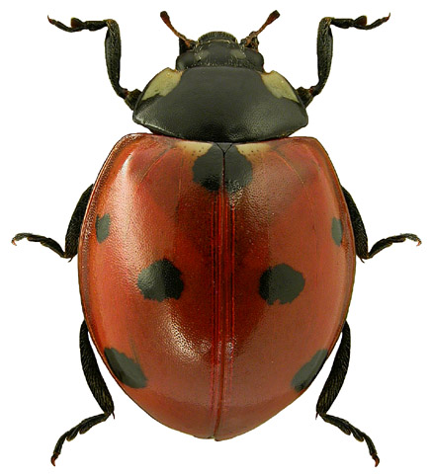  а | 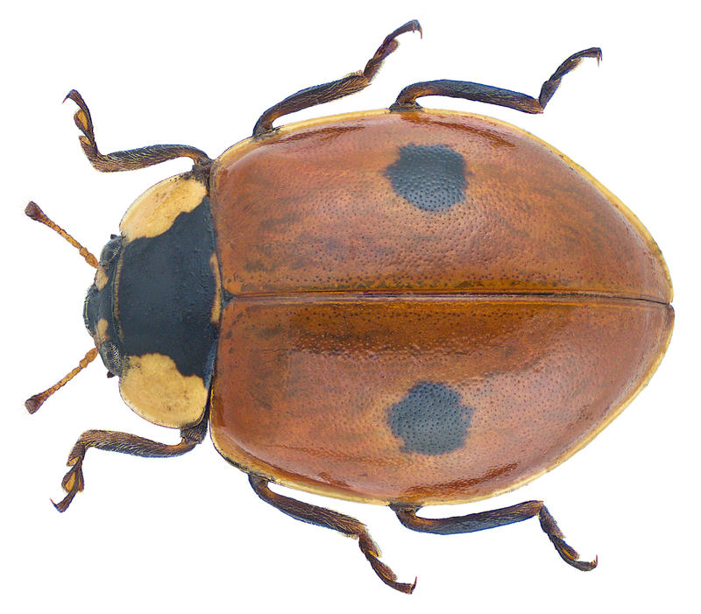  б
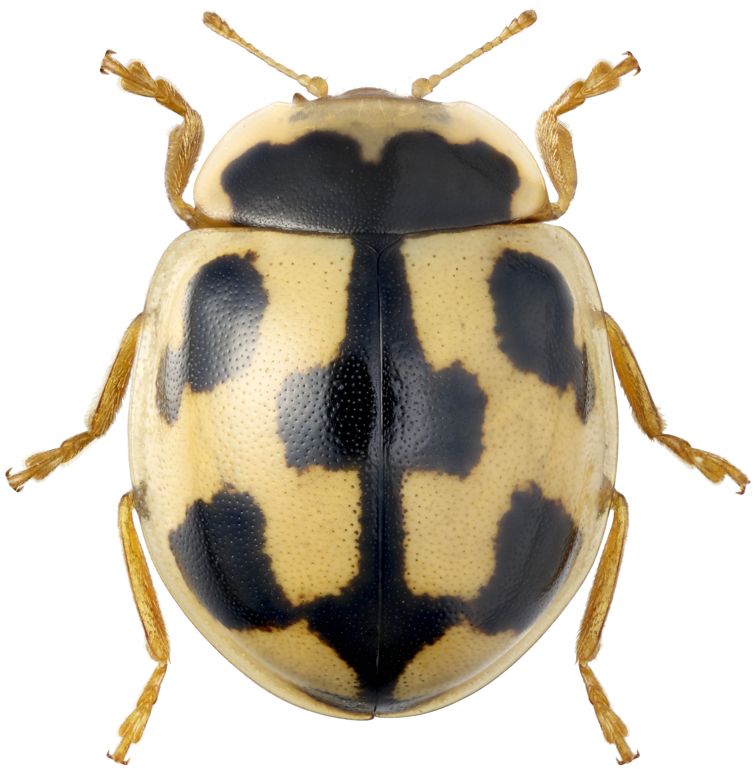  в | 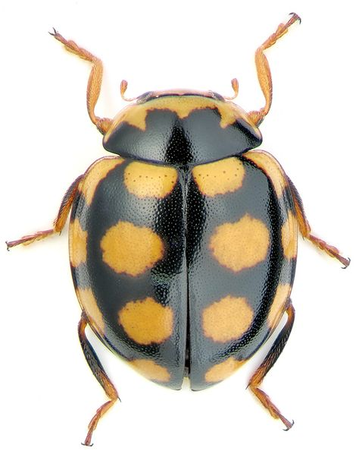  г
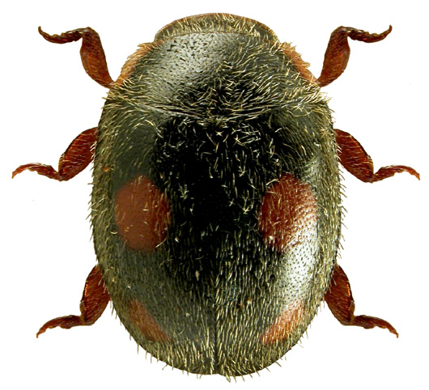  д | 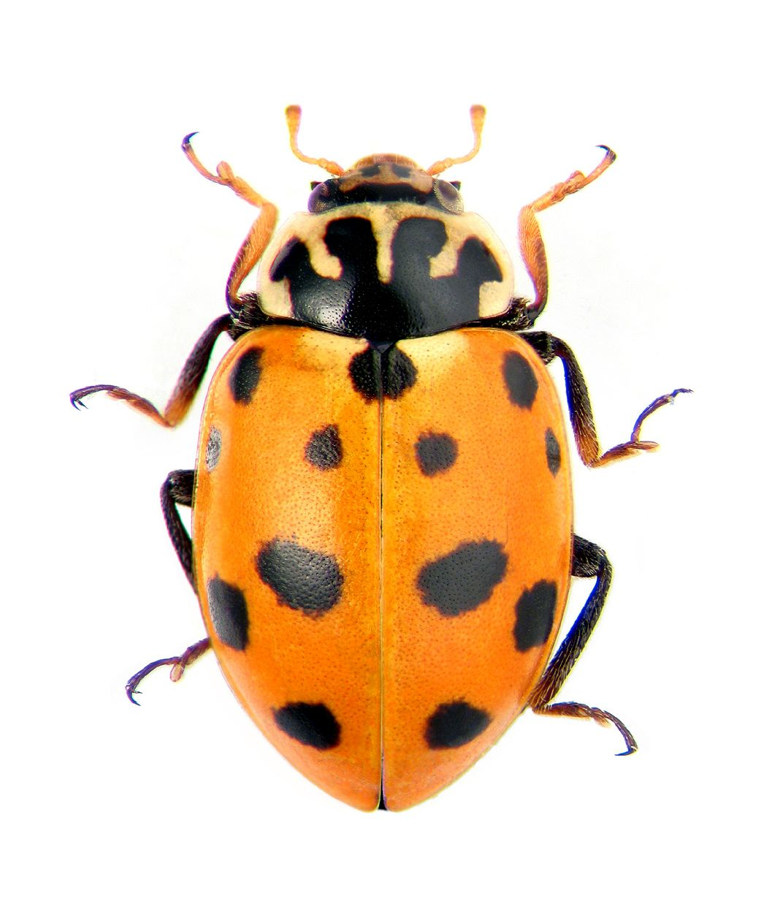  е

а – Coccinella sеptempunctata
б – Adalia bipunctata
в – Propylae aquatuordecimpunctata
г – Coccinula quatuordecimpustulata
д – Platynaspis luteorubra
е – Adonia variegate
Рисунок – Видовий склад підродини: Coccinellinae
ДОДАТОК Б

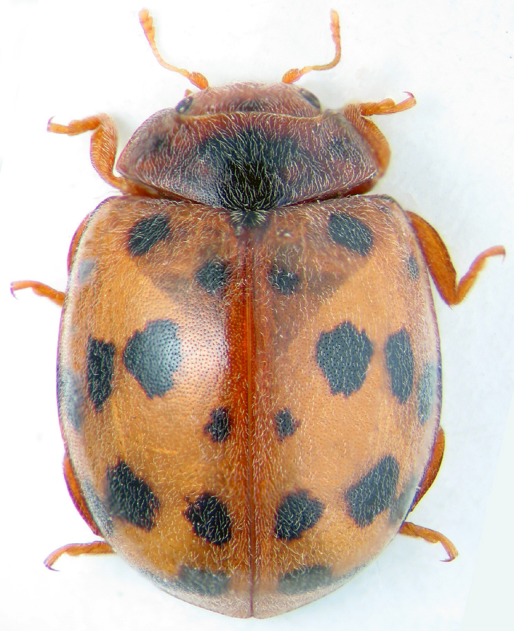
а

а – Subcoccinella vigintiquatuorpunctata
Рисунок – Видовий склад підродини Epilachninae

ДОДАТОК В

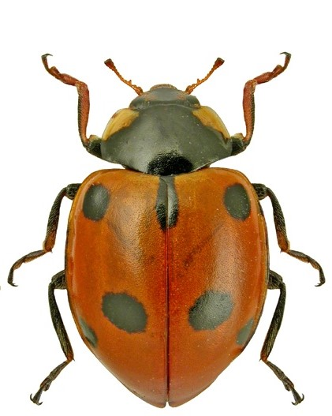
а б
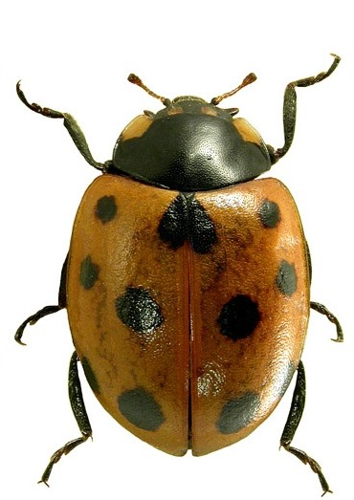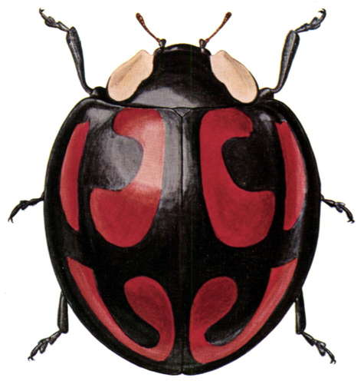
в г

а – Subcoccinella vigintiguatuorpunctata
б – Semiadalia undecim notate
в – Coccinella undecimpunctata
г – Syngarmonia conglobata
Рисунок – видовий склад родини Coccinella

ДОДАТОК Г

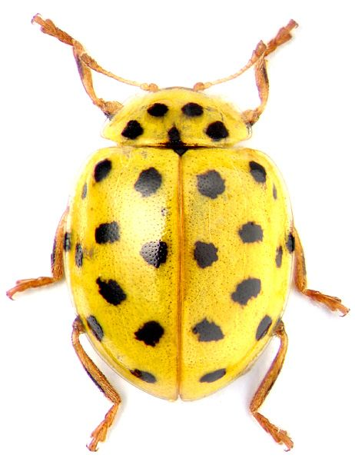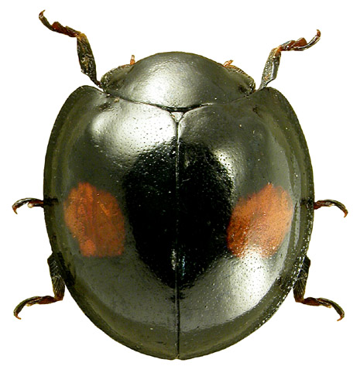

а б

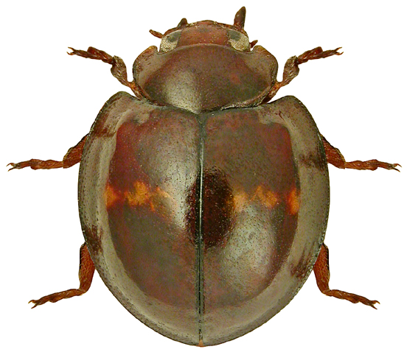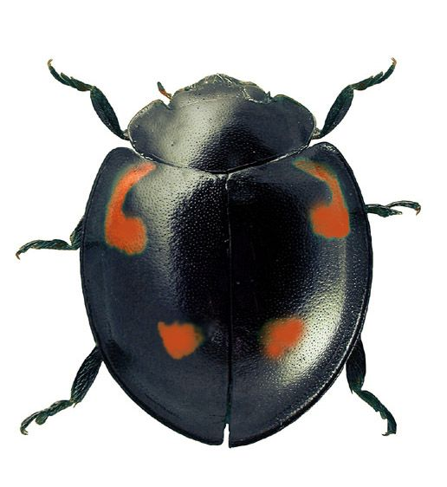

в г

а – Thea vigintiduopunctata
б – Chilocorys renipustulatus
в – Chilocorys bipustulatus
г – Exochomus quadripustulatus
Рисунок – видовий склад родини Coccinella
ДОДАТОК Ґ

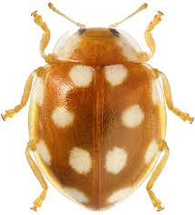
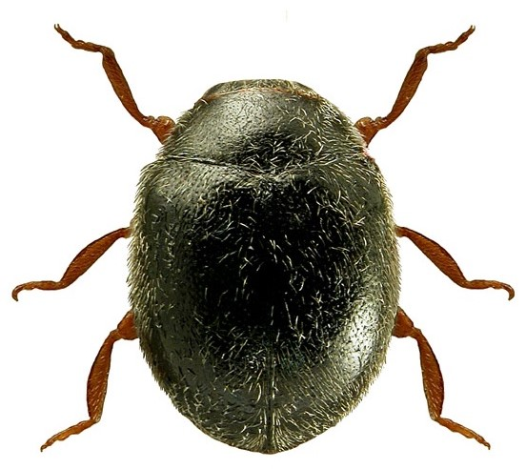

а б

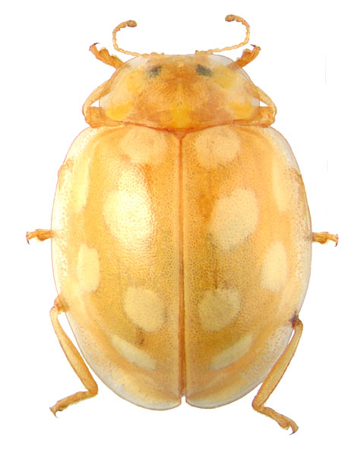
в

а – Vibidia duodecimguttata
б – Scymnus rubromaculatus
в – Halyzia sedecimguttata
Рисунок – видовий склад родини Coccinella

